
Facultad de Ingeniería
Ingeniería de Software II

PROYECTO INGENIERÍA DE SOFTWARE IINCREMENTO 3 PARA SISTEMA DE GESTIÓN MÉDICA Y ADMINISTRATIVA PARA CLUB ENTRE PATITAS

Autores:
Rosita Acuña Ramírez
Catalina De La Fuente Carreño
Bastián Erazo Muñoz
Marcos Lazo Varela
Alejandro Matus Silva
Alonso Molina Zepeda
Whitney Otaegui Adrián

Profesor:
Paulo Luis Francisco Quinsacara Jofré

Santiago, Chile
2025
Índice de Contenidos
1. Introducción 6
2. Solución técnica y plan de incrementos 7
2.1. Propuesta de solución 7
2.2. Incremento 7
2.3. Porcentaje Total y Acumulado 9
3. SCRUM++ 11
3.1. Backlog List 12
3.2. Casos de uso 15
4. Sprint (4+1) 25
4.1. Árbol de Navegación 25
4.2. Vista Lógica (Diagrama de clases y Modelo de datos) 30
4.2.1. Diagrama de clase 30
4.2.2. Modelo de Datos 35
4.3. Vista de Proceso 42
4.4. Vista Desarrollo 55
4.5. Vista Física 57
4.6. Vista Externa 59
4.7. Pruebas 63
4.7.1. Caso de Uso N°46 — Personalizando la forma en que se reciben notificaciones. 63
4.7.2. Caso de Uso N°47 — Comunicándose mediante la bandeja de mensajes internos. 64
4.7.3. Caso de Uso N°48 — Creando o modificando recetas médicas. 66
4.7.4. Caso de Uso N°49 — Generando receta médica en PDF con la firma y timbre. 67
4.7.5. Caso de Uso N°50 — Restringiendo la reimpresión de recetas médicas. 69
4.7.6. Caso de Uso N°51 — Exportando documentos clínicos en formato PDF. 70
4.7.7. Caso de Uso N°52 — Firmando digitalmente documentos médicos. 72
4.7.8. Caso de Uso N°53 — Visualizando información básica del paciente. 73
4.8. Retrospectiva 75
5. Anexo 79
5.1. Manual de Instalación 79
5.1. Archivos Draw.io 84
5.2. Roles del Equipo 91

Índice de Figuras
Figura 3.1 Backlog del Proyecto con Priorización e Incrementos asignados 12
Figura 4.1 Diagrama árbol de Navegación 26
Figura 4.2 Diagrama de Clase 31
Figura 4.3 Modelo de Datos 35
Figura 4.4 Caso de Uso N° 46 Personalizando la forma en que se reciben notificaciones. 43
Figura 4.5 Caso de Uso N° 47 Comunicándose mediante la bandeja de mensajes internos 44
Figura 4.6 Caso de Uso N° 48 Creando o modificando recetas médicas. 46
Figura 4.7 Caso de Uso N° 49 Generando receta médica en PDF con la firma y timbre. 47
Figura 4.8 Caso de Uso N° 50 Restringiendo la reimpresión de recetas médicas. 48
Figura 4.9 Caso de Uso N° 51 Exportando documentos clínicos en formato PDF. 50
Figura 4.10 Caso de Uso N° 52 Firmando digitalmente documentos médicos. 51
Figura 4.11 Caso de Uso N° 53 Visualizando información básica del paciente. 53
Figura 4.12 Diagrama de la Vista de Desarrollo 55
Figura 4.13 Diagrama Vista física 57
Figura 4.14 Captura Ficha Medica 60
Figura 4.15 Captura Registro de Pacientes 61
Figura 4.16 Captura de Historial de Pacientes 62
Figura 4.17 Evidencia Caso de Prueba N°46 64
Figura 4.18 Evidencia Caso de Prueba N°47 66
Figura 4.19 Evidencia Caso de Prueba N°48 67
Figura 4.20 Evidencia Caso de Prueba N°49 68
Figura 4.21 Evidencia Caso de Prueba N°50 70
Figura 4.22 Evidencia Caso de Prueba N°51 71
Figura 4.23 Evidencia Caso de Prueba N°52 73
Figura 4.24 Evidencia Caso de Prueba N°53 74
Figura 5.1 Archivo Draw.io 84
Figura 5.2 Archivo Draw.io 85
Figura 5.3 Archivo Draw.io 85
Figura 5.4 Archivo Draw.io 86
Figura 5.5 Archivo Draw.io 86
Figura 5.6 Archivo Draw.io 86
Figura 5.7 Archivo Draw.io 87
Figura 5.8 Archivo Draw.io 87
Figura 5.9 Archivo Draw.io 88
Figura 5.105.10 Archivo Draw.io 88
Figura 5.115.11 Archivo Draw.io 89
Figura 5.125.12 Archivo Draw.io 89

Índice de Tablas
Tabla 2.1 Planificación por Incrementos y Casos de Uso 10
Tabla 3.1 Tabla de Caso de Uso 46 15
Tabla 3.2 Tabla de Caso de Uso 47 16
Tabla 3.3 Tabla de Caso de Uso 48 17
Tabla 3.4 Tabla de Caso de Uso 49 18
Tabla 3.5 Tabla de Caso de Uso 50 20
Tabla 3.6 Tabla de Caso de Uso 51 21
Tabla 3.7 Tabla de Caso de Uso 52 22
Tabla 3.8 Tabla de Caso de Uso 53 23
Tabla 5.1 Roles del equipo 91

Introducción
En este documento se presenta el avance correspondiente al Incremento 3 de la plataforma diseñada para centralizar y optimizar los procesos críticos de atención veterinaria. En esta etapa del proyecto, la solución desarrollada contiene aproximadamente el 95% de los casos de uso definidos (hasta el Caso de Uso 53), ampliando significativamente la cobertura funcional del sistema.
La evolución de este incremento se centra en afianzar y ampliar las capacidades implementadas en etapas anteriores, añadiendo módulos adicionales que refuerzan la administración clínica y organizativa. De este modo, se logra no solo mejorar el flujo de trabajo, sino también reducir de forma más amplia los riesgos operativos críticos, como la pérdida de registros clínicos en papel, mediante la digitalización y centralización de la información médica y administrativa.
La solución, desarrollada bajo la metodología Scrum++, garantiza un proceso iterativo y controlado que facilita la incorporación de nuevos procesos, disminuye los errores humanos asociados al manejo de la información y asegura la trazabilidad, seguridad y disponibilidad inmediata de los datos.
Este incremento incluye los artefactos producidos durante esta etapa (casos de uso hasta el CU53, arquitectura revisada y Product Backlog ampliado), los modelos de diseño (vistas lógicas, de proceso, de desarrollo, física y externa), el árbol de navegación junto con las interfaces del sistema, además de las pruebas y validaciones realizadas, que permiten verificar el cumplimiento de los objetivos funcionales establecidos para esta fase del proyecto.

Solución técnica y plan de incrementos
El siguiente apartado detalla la propuesta de solución correspondiente al sistema de gestión médica del Club Entre Patitas, junto con su respectivo plan de implementación. En esta sección se especifican los objetivos generales, el alcance definido para el tercer incremento —orientado a alcanzar un avance del 95% del proyecto— y el progreso obtenido en relación con el total del sistema.

2.1. Propuesta de solución
El Club Entre Patitas enfrenta actualmente desafíos significativos en la gestión de sus procesos médicos y administrativos, derivados principalmente de la pérdida de historiales clínicos en formato físico y de la dependencia de procedimientos manuales para el agendamiento de citas. Estas limitaciones ocasionan ineficiencias operativas, errores humanos y dificultades en el seguimiento de los pacientes. Con el propósito de abordar esta problemática, se plantea el desarrollo de un sistema de gestión médica y administrativa que permita digitalizar y centralizar toda la información clínica, asegurando su disponibilidad, seguridad y trazabilidad.
La solución permitirá a los veterinarios acceder de manera rápida y segura a los historiales médicos completos de las mascotas. Asimismo, el personal de recepción podrá gestionar las citas de forma eficiente. Con esta implementación, se espera no solo eliminar la pérdida de registros médicos, sino también optimizar los tiempos de atención y mejorar la experiencia tanto del personal del Club Entre Patitas como de los dueños de las mascotas.

2.2. Incremento
El Incremento 3 representa una etapa clave en la consolidación del sistema de gestión médica y administrativa del Club Entre Patitas, al incorporar las últimas funcionalidades que complementan los módulos clínicos, administrativos y de comunicación. Este avance cubre los Casos de Uso 46 al 53, alcanzando un 95% de finalización del proyecto, y permitiendo la transición del sistema hacia una versión funcional y lista para validación en un entorno real.
Durante este incremento, el desarrollo se enfocó en fortalecer la interacción entre la clínica y los tutores de mascotas, integrando herramientas de comunicación, control de acceso y trazabilidad documental. A diferencia de las etapas anteriores, que priorizaron el registro clínico y la gestión interna, esta fase amplía la conectividad del sistema, mejorando la experiencia de usuario y la transparencia de la información compartida.
Entre las funcionalidades implementadas destacan:
Personalización de notificaciones (CU46): permite que los tutores definan su canal preferido de comunicación (correo electrónico o WhatsApp) para recibir recordatorios y alertas sobre citas o procedimientos médicos.
Sistema de mensajería interna (CU47–CU48): incorpora mecanismos de comunicación entre los distintos roles del sistema (veterinarios, recepcionistas, tutores), facilitando la coordinación y reduciendo la dependencia de canales externos.
Gestión y firma digital de documentos (CU49–CU52): posibilita la generación, exportación y validación de documentos clínicos en formato PDF, con la inclusión de firmas digitales que garantizan autenticidad, integridad y trazabilidad de la información médica.
Acceso restringido para tutores (CU53): habilita un módulo exclusivo para tutores, quienes pueden visualizar información básica de sus mascotas —como vacunas, diagnósticos recientes y epicrisis— sin acceder al historial clínico completo, cumpliendo con los principios de privacidad y seguridad de los datos.
El equipo aplicó la metodología Scrum++, manteniendo la planificación iterativa mediante sprints orientados a integrar y probar estas nuevas funcionalidades. La revisión constante del product backlog y las reuniones de seguimiento permitieron ajustar los requerimientos técnicos de comunicación, interoperabilidad y seguridad, asegurando una implementación eficiente y escalable.
Con este incremento, el sistema evoluciona hacia una plataforma integral y robusta, donde los procesos administrativos, clínicos y comunicacionales se encuentran plenamente conectados. La incorporación de la firma digital, la generación automatizada de reportes y el acceso seguro para tutores consolidan un ecosistema digital alineado con las necesidades operativas del Club Entre Patitas.
El avance hasta el Caso de Uso 53 demuestra que el proyecto ha alcanzado un alto nivel de madurez técnica y funcional, situándolo en condiciones óptimas para su despliegue piloto y la posterior evaluación de desempeño en un entorno real.

2.3. Porcentaje Total y Acumulado
En esta etapa del proyecto, correspondiente al Incremento 3, se evidenció un avance sustancial en el desarrollo del sistema de gestión médica y administrativa del Club Entre Patitas. De acuerdo con la tabla de progreso, el trabajo realizado abarcó desde el Caso de Uso 46 hasta el Caso de Uso 53, lo que representa una cobertura cercana al 95% del desarrollo total del sistema.
Este resultado refleja la consolidación del trabajo efectuado en los incrementos anteriores y marca un punto de inflexión en la evolución del proyecto, al transitar desde una versión base orientada a pruebas funcionales hacia una plataforma integral y operativa, capaz de gestionar de forma eficiente los procesos clínicos, administrativos y de comunicación interna. De este modo, el sistema alcanza un nivel de madurez que permite soportar la operación real del club con un entorno digital seguro, escalable y coherente.
La información presentada en la tabla de acumulados permite visualizar claramente la proporción del progreso alcanzado en relación con el total de casos de uso definidos. Este avance demuestra que el trabajo desarrollado en este incremento no se limita únicamente a la expansión funcional del sistema, sino que además establece las bases necesarias para las pruebas piloto, la retroalimentación de usuarios reales y los ajustes finales que se ejecutarán en el incremento siguiente.
Tabla 2.1 Planificación por Incrementos y Casos de Uso
Incremento | Porcentaje % | Porcentaje Acumulado % | Casos de Uso | Casos de Uso Acumulado
Incremento 1 | 20% | 20% | 11 | 11
Incremento 2 | +60% | 80% | 34 | 45
Incremento 3 | +15% | 95% | 8 | 53
Incremento 4 | +5% | 100% | 3 | 56

Fuente: Tabla de Planificación por Incrementos y Casos de Uso elaborada por los estudiantes participantes del proyecto con fines académicos, en el marco del curso Ingeniería de Software II (2025), Universidad Andrés Bello.

SCRUM++
Durante el Incremento 3, se aplicó el marco de trabajo SCRUM++ como metodología principal de gestión y desarrollo del proyecto. Esta adaptación del modelo Scrum tradicional permitió abordar con mayor eficacia la complejidad técnica y funcional del sistema, incorporando prácticas complementarias orientadas a la calidad, como la documentación exhaustiva de los entregables, la integración temprana y continua de pruebas, y una gestión ampliada del product backlog. Gracias a estas mejoras, fue posible mantener una organización estructurada y coherente desde el Caso de Uso 46 hasta el Caso de Uso 53.
La implementación de SCRUM++ permitió que el equipo de desarrollo trabajara de manera iterativa e incremental, priorizando en cada sprint las funcionalidades críticas para garantizar entregas medibles, funcionales y alineadas con los objetivos del Club Entre Patitas. Este enfoque posibilitó que, al cierre del incremento, el sistema alcanzara aproximadamente un 95% de avance, con los módulos clínicos, administrativos y de soporte plenamente operativos y validados en un entorno de pruebas controlado.
Los elementos fundamentales del marco incluyeron el Product Backlog, encargado de organizar y priorizar los casos de uso, y la planificación de sprints, que permitió estructurar las funcionalidades en entregas parciales. Cada sprint finalizó con instancias de revisión y retrospectiva, mediante las cuales se identificaron oportunidades de mejora, se ajustaron procesos y se aseguró la consistencia del desarrollo.
En este contexto, SCRUM++ actuó no solo como un marco de organización del trabajo, sino también como una guía de mejora continua, garantizando la entrega de valor en cada fase del proyecto y consolidando un sistema robusto, estable y próximo a su implementación definitiva.

3.1. Backlog List
La figura 3.1 presenta el Product Backlog del proyecto, en el cual se reúnen los casos de uso identificados y priorizados de acuerdo con su valor funcional y complejidad técnica. Cada ítem contiene su respectiva identificación, nivel de prioridad, estado actual y el incremento asignado para su desarrollo. Esta estructura de planificación permite que el equipo que aplica el marco Scrum++ organice el trabajo de manera iterativa e incremental, garantizando el cumplimiento progresivo de los objetivos establecidos para cada sprint.
Figura 3.1 Backlog del Proyecto con Priorización e Incrementos asignados
Fuente: Backlog List elaborada por los estudiantes participantes del proyecto con fines académicos, en el marco del curso Ingeniería de Software II (2025), Universidad Andrés Bello.

3.2. Casos de uso
En esta sección se presentan los casos de uso seleccionados para el Incremento 3, correspondientes del caso de uso número 46 al 53. Cada uno de ellos describe las interacciones entre los actores y el sistema, incluyendo su propósito, condiciones de ejecución y flujo de eventos. Estos corresponden a los casos priorizados para ser desarrollados durante el incremento actual, en función de su criticidad y valor funcional, sirviendo como base para el diseño y la implementación de las funcionalidades correspondientes.
CU46 – Adjuntando documentos o imágenes a la ficha clínica
Tabla 3.1 Tabla de Caso de Uso 46
Casos de Uso N° 46 | Personalizando la forma en que se reciben notificaciones.
Actores | Tutor.
Propósito | Personaliza la forma en que reciben notificaciones.
Precondiciones | Tener cuenta activa en el sistema.
Resumen | El actor selecciona si desea recibir notificaciones por correo electrónico o WhatsApp.
Postcondiciones | Se actualiza el canal preferido de comunicación para el actor.
Tipos | Cuaternario
Curso Normal de Eventos
Acción de los Actores | Respuesta Sistema
1. Accede a la configuración de notificaciones.  3. Selecciona el canal preferido. | 2. El sistema muestra las opciones de personalización (correo o WhatsApp)  4. El sistema guarda la configuración seleccionada.
Fuente: Tabla de casos de uso elaborada por los estudiantes participantes del proyecto con fines académicos, en el marco del curso Ingeniería de Software II (2025), Universidad Andrés Bello.
CU47 – Cerrando ficha de atención
Tabla 3.2 Tabla de Caso de Uso 47
Casos de Uso N° 47 | Comunicándose mediante la bandeja de mensajes internos.
Actores | Veterinario, veterinario especialista, secretaria, administrador.
Propósito | Comunicarse mediante la bandeja de mensajes internos.
Precondiciones | Tener credenciales activas y sesión iniciada.
Resumen | El actor envía y recibe mensajes dentro del sistema para comunicación interna.
Postcondiciones | Los mensajes quedan registrados y disponibles en la bandeja interna.
Tipos | Terciario
Curso Normal de Eventos
Acción de los Actores | Respuesta Sistema
1. Accede a la bandeja de mensajes internos.  3. Escribe y envía mensaje a otro usuario. | 2. El sistema muestra la bandeja de entrada y opción de redactar nuevo mensaje.  4.Entrega mensaje al destinatario y registrándose en la bandeja correspondiente.
Fuente: Tabla de casos de uso elaborada por los estudiantes participantes del proyecto con fines académicos, en el marco del curso Ingeniería de Software II (2025), Universidad Andrés Bello.
CU48 – Asociando múltiples pacientes a un mismo tutor
Tabla 3.3 Tabla de Caso de Uso 48
Casos de Uso N° 48 | Creando o modificando recetas médicas.
Actores | Veterinario, veterinario especialista
Propósito | Creando/Registrando recetas médicas.
Precondiciones | Tener acceso a una ficha clínica activa.
Resumen | El actor agrega o edita prescripciones médicas para un paciente.
Postcondiciones | La receta queda registrada y vinculada a la ficha clínica.
Tipos | Principal
Curso Normal de Eventos
Acción de los Actores | Respuesta Sistema
1. Accede a la ficha clínica del paciente.  3. Ingresa o modifica la receta médica.  5. Confirma la acción. | 2. Muestra una pestaña de recetas médicas con opción para crear o editar.  4. Guardando los datos en el sistema y reflejándose en la ficha.  6. Mostrando mensaje de éxito con la receta actualizada.
Fuente: Tabla de casos de uso elaborada por los estudiantes participantes del proyecto con fines académicos, en el marco del curso Ingeniería de Software II (2025), Universidad Andrés Bello.
CU49 – Registrando al veterinario responsable de la atención
Tabla 3.4 Tabla de Caso de Uso 49
Casos de Uso N° 49 | Generando receta médica en PDF con la firma y timbre.
Actores | Veterinario, veterinario especialista
Propósito | Generar receta médica en PDF con firma y timbre.
Precondiciones | Tener una receta médica registrada en la ficha clínica.
Resumen | El actor genera un documento PDF formal con receta, incluyendo firma y timbre.
Postcondiciones | El archivo PDF queda disponible para impresión o envío.
Tipos | Principal
Curso Normal de Eventos
Acción de los Actores | Respuesta Sistema
1. Selecciona una receta médica registrada.  3. Confirma la generación del archivo. | 2.Muestra la opción de “Generar PDF”.  4. Genera y muestra la receta médica en formato PDF con firma y timbre del veterinario.
Fuente: Tabla de casos de uso elaborada por los estudiantes participantes del proyecto con fines académicos, en el marco del curso Ingeniería de Software II (2025), Universidad Andrés Bello.
CU50 – Diferenciando tipos de visita veterinaria
Tabla 3.5 Tabla de Caso de Uso 50
Casos de Uso N° 50 | Restringiendo la reimpresión de recetas médicas.
Actores | Tutor
Propósito | Restringir la reimpresión de recetas médicas.
Precondiciones | Tener una receta médica generada.
Resumen | El sistema permite que el actor solo imprima una receta médica una única vez.
Postcondiciones | La receta queda marcada como impresa y no se puede volver a imprimir.
Tipos | Cuaternario
Curso Normal de Eventos
Acción de los Actores | Respuesta Sistema
1. Selecciona una receta médica para reimprimir.  3. Confirmando la impresión. | 2. El sistema valida si la receta ya fue impresa previamente.  4. Genera un mensaje de error.
Fuente: Tabla de casos de uso elaborada por los estudiantes participantes del proyecto con fines académicos, en el marco del curso Ingeniería de Software II (2025), Universidad Andrés Bello.
CU51 – Etiquetando estado emocional o comportamiento del paciente
Tabla 3.6 Tabla de Caso de Uso 51
Casos de Uso N° 51 | Exportando documentos clínicos en formato PDF.
Actores | Veterinario, veterinario especialista, secretaria
Propósito | Exporta documentos clínicos a formato PDF.
Precondiciones | Tener ficha clínica, epicrisis o receta registrada.
Resumen | El veterinario exporta documentos médicos en formato PDF.
Postcondiciones | El documento es generado en PDF y disponible para descargar o impresión.
Tipos | Terciario
Curso Normal de Eventos
Acción de los Actores | Respuesta Sistema
1. Selecciona un documento clínico a exportar. | 2. Genera archivo PDF del documento seleccionado (ficha, epicrisis o receta).
Fuente: Tabla de casos de uso elaborada por los estudiantes participantes del proyecto con fines académicos, en el marco del curso Ingeniería de Software II (2025), Universidad Andrés Bello.
CU52 – Registrando el tipo de cirugía realizada al paciente
Tabla 3.7 Tabla de Caso de Uso 52
Casos de Uso N° 52 | Firmando digitalmente documentos médicos.
Actores | Veterinario, veterinario especialista
Propósito | Firma digitalmente documentos médicos.
Precondiciones | Tener un documento médico generado.
Resumen | El actor firma digitalmente un documento clínico antes de ser entregado o descargado.
Postcondiciones | El documento queda firmado digitalmente y validado.
Tipos | Cuaternario
Curso Normal de Eventos
Acción de los Actores | Respuesta Sistema
1. Selecciona documento a firmar.  3. Confirmar la firma con credenciales. | 2. El sistema muestra la opción de firma digital.  4. Aplica la firma digital en el documento y lo guarda.
Fuente: Tabla de casos de uso elaborada por los estudiantes participantes del proyecto con fines académicos, en el marco del curso Ingeniería de Software II (2025), Universidad Andrés Bello.
CU53 – Registrando el elemento “otro” para diagnósticos no categorizado
Tabla 3.8 Tabla de Caso de Uso 53
Casos de Uso N° 53 | Visualizando información básica del paciente.
Actores | Tutor.
Propósito | Visualizar información básica del paciente.
Precondiciones | Tener una cuenta activa como tutor y un paciente registrado.
Resumen | El actor accede a la información básica de su mascota, sin ver el historial clínico completo.
Postcondiciones | El actor visualiza sólo los datos permitidos.
Tipos | Secundario
Curso Normal de Eventos
Acción de los Actores | Respuesta Sistema
1. Inicia una sesión en el sistema como tutor.  3. Selecciona un paciente para ver información. | 2. El sistema muestra la lista de pacientes asociados al tutor.  4. El sistema muestra solo los campos básicos (vacunas, diagnóstico, fecha de atención, epicrisis).
Fuente: Tabla de casos de uso elaborada por los estudiantes participantes del proyecto con fines académicos, en el marco del curso Ingeniería de Software II (2025), Universidad Andrés Bello.

Sprint (4+1)
Un sprint es un período breve de tiempo fijo en el que un equipo Scrum trabaja para completar una cantidad de trabajo establecida. A continuación, se mostrarán las vistas 4+1, principalmente para definir la arquitectura que se implementará.

Árbol de Navegación
Este árbol de navegación muestra una visión general de la estructura parcial del sistema clínico, permitiendo una navegación rápida y ordenada a través de los módulos actualmente desarrollados.
Figura 4.1 Diagrama árbol de Navegación
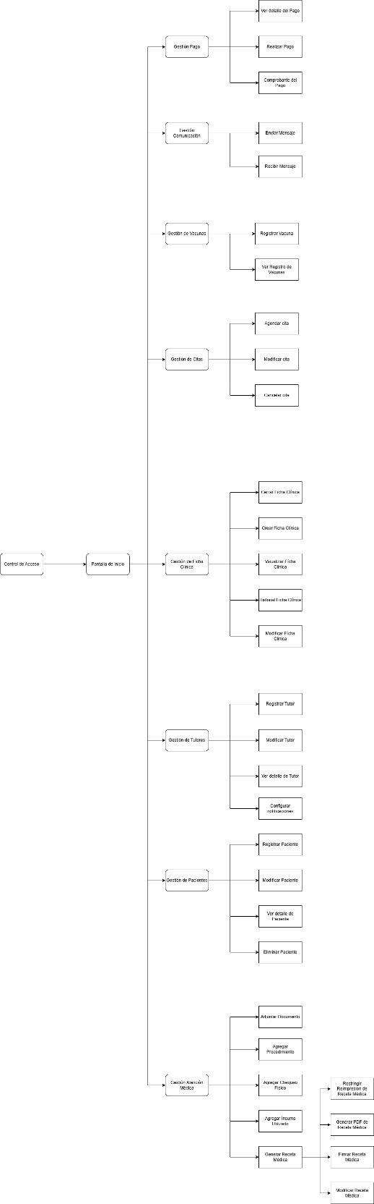
Fuente: Diagrama desarrollado por los estudiantes encargados en este proyecto con fines académicos de la Universidad Andrés Bello como parte del curso Ingeniería de Software II (2025).
Nivel Raíz (Principal):
- Control de Acceso: Punto de entrada al sistema, probablemente relacionado con la autenticación de usuarios (ej.: inicio de sesión).
- Pantalla de Inicio: Página principal que muestra opciones generales tras el acceso.
Nivel Secundario (Módulo Principal):
- Gestión de Ficha Clínica: Módulo que agrupa todas las funcionalidades relacionadas con las fichas clínicas.
- Gestión de Pacientes: Módulo destinado al registro, consulta, actualización y eliminación de información de los pacientes.
- Gestión de Tutores: Modulo que permite administrar la información de los tutores vinculados a los pacientes
- Gestión de Citas: Modulo encargado de la programación, modificación y cancelación de citas medicas
- Gestión de Vacunas: Modulo encargado del registro, actualización de vacunas.
- Gestión de Comunicación: Modulo encargado de comunicación entre los trabajadores.
- Gestión de Atención Medica: Modulo encargado de agrupar todas las funcionalidades de las atenciones médicas.
- Gestión de Pago: Modulo que permite administrar los pagos.
Nivel Terciario (Funcionalidades Específicas):
- Gestión de Ficha Clínica:
  - Crear Ficha Clínica: Permite generar una nueva ficha clínica asociada a un paciente.
  - Visualizar Ficha Clínica: Consulta y muestra los datos de una ficha existente.
  - Historial Ficha Clínica: Proporciona un registro cronológico de modificaciones o accesos a la ficha.
  - Modificar Ficha Clínica: Permite editar o actualizar información en una ficha ya creada.
  - Cerrar Ficha Clínica: Permite cerrar una ficha clínica abierta.
- Gestión de Pacientes:
  - Registrar Paciente: Opción para agregar nuevos pacientes al sistema.
  - Modificar Paciente: Permite actualizar la información de un paciente existente.
  - Eliminar Paciente: Elimina registros de pacientes del sistema.
  - Ver Detalle Paciente: Consulta detallada de la información del paciente.
- Gestión de Tutores:
  - Registrar Tutor: Opción para agregar nuevos tutores al sistema.
  - Modificar Tutor: Permite actualizar la información de un tutor existente.
  - Ver detalle de Tutor: Consulta detallada de la información de un tutor.
- Gestión de Citas:
  - Agendar Cita: Programar una nueva cita médica.
  - Modificar Cita: Permite editar los datos de una cita previamente agendada.
  - Cancelar Cita: Elimina una cita programada.
- Gestión de Vacunas:
  - Registrar Vacuna: Permite agregar un nuevo registro de vacuna al sistema.
  - Consultar Registro de Vacunas: Visualiza las vacunas aplicadas a un paciente.
- Gestión de Comunicación
  - Enviar Mensaje: Permite enviar un mensaje de un perfil a otro.
  - Recibir Mensaje: Permite que el perfil pueda recibir el mensaje.
- Gestión de Atención Medica:
  - Agregar Procedimiento: Permite que el veterinario pueda anotar los procedimientos.
  - Adjuntar Documento: Permite adjuntar un documento en la atención médica.
  - Agregar Chequeo Médico: Permite agregar el chequeo físico que se le hace al paciente
  - Agregar insumo: Permite que el veterinario agregue el insumo utilizado en la atención médica.
  - Generar Receta Médica: Permite generar una receta médica con firma del veterinario y que se puede imprimir solo una vez.
- Gestión Pago:
  - Ver detalle del Pago: Permite que el veterinario pueda observar la información del pago.
  - Realizar Pago: Permite que el tutor pueda hacer el pago.
  - Comprobante del pago: Permite que el tutor pueda observar la información del pago.

Vista Lógica (Diagrama de clases y Modelo de datos)
La vista lógica representa la estructura del sistema mediante el diagrama de clases y el modelo de datos, mostrando las entidades principales, sus atributos y las relaciones entre ellas.

Diagrama de clase
Este diagrama de clases modela la estructura básica del sistema clínico veterinario, mostrando la relación entre clientes, pacientes, usuarios y fichas clínicas. Representa cómo se registran las atenciones médicas dentro del sistema.
Figura 4.2 Diagrama de Clase
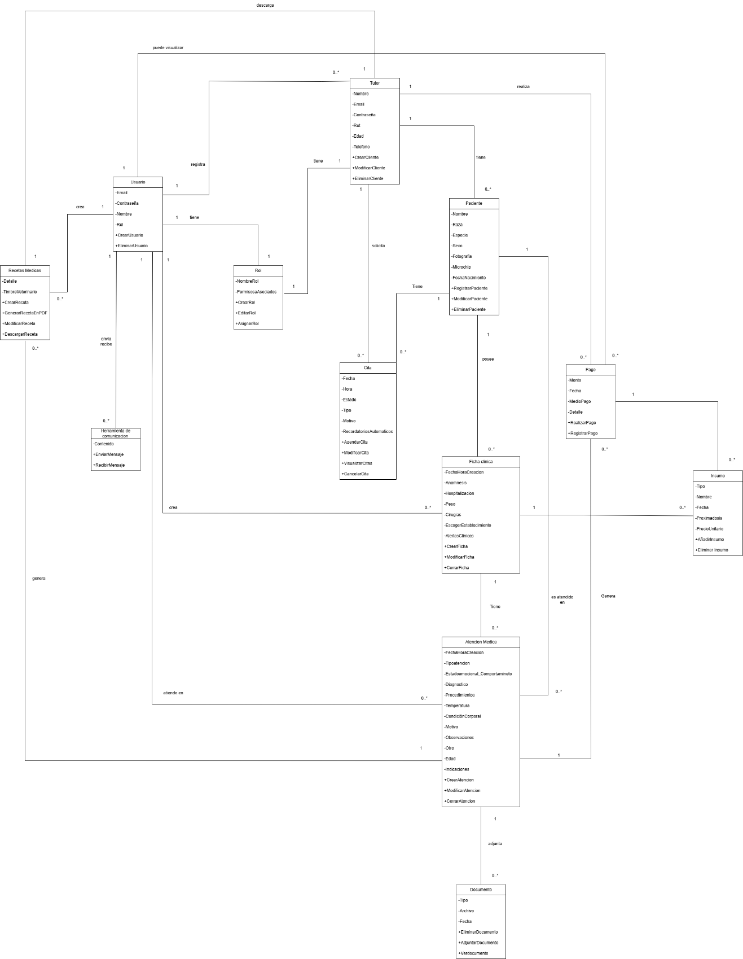
Fuente: Diagrama elaborado por los estudiantes participantes del proyecto con fines académicos, en el marco del curso Ingeniería de Software II (2025), Universidad Andrés Bello.
  - Tutor
- Atributos: Nombre, Email, Contraseña, Rut, Edad, Teléfono
- Métodos: CrearCliente(), ModificarCliente(), EliminarCliente()
- Relaciones: Tiene uno o más Pacientes, Solicita una o más Citas, Realiza uno o más Pagos, Es registrado por un Usuario, Descarga una receta medica
  - Paciente
- Atributos: Nombre, Especie, Sexo, Raza, Fotografía, Microchip, FechaNacimiento
- Métodos: RegistrarPaciente(), ModificarPaciente(), EliminarPaciente()
- Relaciones: Pertenece a un Cliente, Posee una o más Fichas Clínicas, Es atendido en una o más Atenciones Medicas, Tiene una o más Citas.
  - Usuario
- Atributos: Email, Contraseña, Nombre, Rol
- Métodos: CrearUsuario(), EliminarUsuario()
- Relaciones: Tiene un Rol, Atiende una o más Atenciones Médicas, Crea una o más Fichas Clínicas, Crea una o más Recetas Médicas, Envía y recibe Mensajes, Registra uno o más Clientes, Visualiza una o más Pagos
  - Rol
- Atributos: NombreRol, PermisosAsociados
- Métodos: CrearRol(), EditarRol(), AsignarRol()
- Relaciones: Está asignado a uno o más Usuarios, Está asignado a un cliente
  - Cita
- Atributos: Fecha, Hora, Estado, Tipo, Motivo, RecordatoriosAutomáticos
- Métodos: AgendarCita(), ModificarCita(), VisualizarCitas(), CancelarCita()
- Relaciones: Solicitada por un Tutor, Asociada a un Paciente.
  - Ficha Clínica
- Atributos: FechaHoraCreacion, Anamnesis, Hospitalizacion, Peso, Cirugías, EscogeEstablecimiento, AlertasClínicas.
- Métodos: CrearFicha(), ModificarFicha(), CerrarFicha()
- Relaciones: Pertenece a un Paciente, Es creada por un Usuario, Se registra cero o más Insumos.
  - Pago
- Atributos: Monto, Fecha, MedioPago, Detalle
- Métodos: RealizarPago(), RegistrarPago()
- Relaciones: Asociado a un Tutor, Asociado a una Atención Medica, Visualizada por un usuario, Puede asociarse a un Insumo utilizado.
  - Recetas Médicas
- Atributos: Detalle, TimbreVeterinario
- Métodos: CrearReceta(), GenerarRecetaPDF(), ModificarReceta(), DescargarReceta()
- Relaciones: Generada por un Usuario, Asociada a una Atención Medica, Descargada por un Tutor.
  - Documento
- Atributos: Tipo, Archivo, Fecha
- Métodos: EliminarDocumento(), AdjuntarDocumento(), VerDocumento()
- Relaciones: Adjuntado a una Atención Medica.
  - Herramienta de Comunicación
- Atributos: Contenido
- Métodos: EnviarMensaje(), RecibirMensaje()
- Relaciones: Usada por un Usuario para enviar y recibir mensajes.
  - Atencion Medica
- Atributos: FechaHoraCreacion, Tipoatencion, Estadoemocional_Comportamiento, Diagnostico, Procedimientos, Temperatura, CondiciónCorporal, Motivo, Observaciones, Otro, Edad, Indicaciones.
- Métodos: CrearAtencion(), ModificarAtencion(), CerrarAtencion()
- Relaciones: Se atiende a un Paciente, Está asociada a una Ficha Clínica, Puede tener adjuntado Documentos, Genera uno o más Pagos, Atendida por un Usuario.
  - Insumo
- Atributos: Tipo, Nombre, Fecha, Proximadosis, PrecioUnitario.
- Métodos: AñadirInsumo(), EliminarInsumo().
- Relaciones: Insumo se registra en Ficha Clínica, Se cobra en Pago

Modelo de Datos
Este modelo de datos representa la estructura relacional del sistema clínico veterinario. Define las tablas principales del sistema Cliente, Paciente, Usuario y FichaClínica y sus relaciones mediante claves primarias y foráneas, permitiendo gestionar de forma organizada la información clínica y administrativa.
Figura 4.3 Modelo de Datos
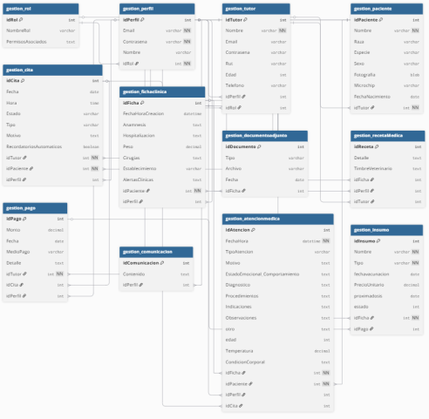
Fuente: Modelo elaborado por los estudiantes participantes del proyecto con fines académicos, en el marco del curso Ingeniería de Software II (2025), Universidad Andrés Bello.
Tabla: gestión_tutor
Propósito: Almacenar información sobre los tutores, incluyendo quién los registró y su rol en el sistema.
Campos:
- idTutor: Identificador único del tutor (PK).
- Nombre: Nombre completo del tutor.
- Email: Correo electrónico del tutor.
- Contraseña: Clave de acceso al sistema.
- Rut: RUT del tutor.
- Edad: Edad del tutor.
- Teléfono: Número de teléfono del tutor.
- idPerfil: Clave foránea que indica qué perfil lo registró (FK).
- idRol: Clave foránea que indica el rol asignado al tutor (FK).
Tabla: gestion_paciente
Propósito: Almacenar información sobre los animales que reciben atención médica.
Campos:
- idPaciente: Identificador único del paciente (PK).
- Nombre: Nombre del paciente.
- Raza: Raza del paciente.
- Especie: Tipo de animal.
- Sexo: Sexo del paciente.
- FechaNacimiento: Fecha de nacimiento del paciente.
- Microchip: Indica si tiene microchip.
- Fotografía: Ruta o URL de la fotografía del paciente.
- idTutor: Clave foránea que indica a qué tutor pertenece (FK).
Tabla: gestion_perfil
Propósito: Almacenar información sobre los perfiles que operan el sistema (veterinario, administrador, veterinario especialista, secretario).
Campos:
- idPerfil: Identificador único del perfil (PK).
- Nombre: Nombre del perfil.
- Email: Correo electrónico del perfil.
- Contraseña: Clave de acceso.
- idRol: Clave foránea que indica el rol del perfil (FK).
Tabla: gestion_fichaclinica
Propósito: Registrar información clínica de cada paciente.
Campos:
- idFicha: Identificador único de la ficha clínica (PK).
- FechaHoraCreacion: Fecha y hora de creación de la ficha.
- Anamnesis: Información inicial aportada por el cliente.
- Hospitalización: Información de hospitalización si aplica.
- Peso: Peso del paciente al momento de la atención.
- Cirugías: Información de cirugías si aplica.
- Establecimiento: En que establecimiento se atendió.
- AlertasClínicas: Alerta clínica sobre la ficha clínica.
- idPaciente: Clave foránea del paciente atendido (FK).
- idPerfil: Clave foránea del Perfil (veterinario) que la creó (FK).
Tabla: gestion_recetaMedica
Propósito: Almacenar las recetas médicas generadas durante una atención clínica.
Campos:
- idReceta: Identificador único de la receta (PK).
- Detalle: Detalle del tratamiento o medicamentos.
- TimbreVeterinario: Timbre o firma del Profesional.
- idFicha: Clave foránea de la ficha clínica asociada (FK).
- idPerfil: Clave foránea del perfil que generó la receta (FK).
- idTutor: Clave foránea del tutor al que se le permite descargar la receta (FK).
Tabla: gestion_pago
Propósito: Registrar información sobre pagos realizados por clientes por servicios veterinarios.
Campos:
- idPago: Identificador único del pago (PK).
- Monto: Monto pagado.
- Fecha: Fecha del pago.
- MedioPagó: Medio de pago utilizado.
- Detalle: Descripción o concepto del pago.
- idTutor: Clave foránea del tutor que realizó el pago (FK).
- idCita: Clave foránea de la cita médica asociada al pago (FK).
- idPerfil: Clave foránea del perfil que registró o visualizó el pago (FK).
Tabla: gestion_cita
Propósito: Almacenar información sobre las citas médicas agendadas para los pacientes.
Campos:
- idCita: Identificador único de la cita (PK).
- Fecha: Fecha de la cita.
- Hora: Hora programada.
- Estado: Estado actual de la cita (pendiente, completada, cancelada).
- Tipo: Tipo de cita (consulta, control, vacunación).
- Motivo: Motivo de la cita.
- idReceta: Identificador único de la receta (PK).
- Detalle: Detalle del tratamiento o medicamentos.
- TimbreVeterinario: Timbre o firma del Profesional.
- idFicha: Clave foránea de la ficha clínica asociada (FK).
- idPerfil: Clave foránea del perfil que generó la receta (FK).
- idTutor: Clave foránea del tutor al que se le permite descargar la receta (FK).
Tabla: gestion_pago
Propósito: Registrar información sobre pagos realizados por clientes por servicios veterinarios.
Campos:
- idPago: Identificador único del pago (PK)
- Monto: Monto pagado.
- Fecha: Fecha del pago.
- MedioPagó: Medio de pago utilizado.
- Detalle: Descripción o concepto del pago.
- idTutor: Clave foránea del tutor que realizó el pago (FK).
- idCita: Clave foránea de la cita médica asociada al pago (FK).
- idPerfil: Clave foránea del perfil que registró o visualizó el pago (FK).
Tabla: gestion_cita
Propósito: Almacenar información sobre las citas médicas agendadas para los pacientes.
Campos:
- idCita: Identificador único de la cita (PK).
- Fecha: Fecha de la cita.
- Hora: Hora programada.
- Estado: Estado actual de la cita (pendiente, completada, cancelada).
- Tipo: Tipo de cita (consulta, control, vacunación).
- Motivo: Motivo de la cita.
- idComunicacion: Identificador del mensaje (PK).
- Contenido: Texto del mensaje.
- idPerfil: Clave foránea del perfil que lo envía o recibe (FK).
Tabla: gestion_atencionmedica
Propósito: Registrar información clínica de cada atención realizada a un paciente.
Campos:
- idAtencion: Identificador único de la atención (PK).
- FechaHora: Fecha y hora de la atención.
- TipoAtencion: Tipo de atención (hospitalización, consulta).
- Motivo: Motivo principal de la atención.
- EstadoEmocional_Comportamiento: Se registra el estado emocional y el comportamiento del paciente.
- Diagnostico: Se registra el diagnóstico principal.
- Procedimientos: Se registra los procedimientos realizados en la atención.
- Indicaciones: Indicaciones dadas trás la atención.
- Observaciones: Se registra las observaciones sobre el paciente.
- Otro: Se registran los diagnósticos no categorizados.
- Edad: Se registra la edad del paciente al momento de la atención.
- Temperatura: Se registra la temperatura del paciente al momento de la atención.
- CondicionCorporal: Se registra la condición corporal del paciente al momento de la atención.
- idFicha: Clave foránea de la ficha clínica asociada (FK).
- idPaciente: Clave foránea del paciente atendido (FK).
- idPerfil: Clave foránea del perfil que registro la atención (FK).
- idCita: Clave foránea de la cita asociada, si proviene de una (FK)
Tabla: gestion_insumo
Propósito: Registrar insumos aplicados o prescritos en la atención.
Campos:
- idInsumo: Identificador único del insumo registrado (PK).
- Nombre: Nombre del insumo utilizado.
- Tipo: Tipo de insumo (vacuna o medicamento).
- fechavacunacion: Fecha de administración de la vacuna.
- PrecioUnitario: Precio unitario del insumo.
- proximadosis: Fecha sugerida para próxima dosis.
- estado: Estado del insumo.
- idFicha: Clave foránea de la ficha clínica donde se registró el insumo (FK).
- idPago: Clave foránea del pago donde se facturo el insumo (FK).

Vista de Proceso
En el Incremento 3, la vista de proceso se centra en representar cómo interactúan los distintos módulos y componentes del sistema en tiempo de ejecución, considerando que en esta etapa ya se han implementado funcionalidades que abarcan desde el caso de uso 1 hasta el caso 53, lo que equivale a un 95% del avance total.
El sistema no solo contempla ahora las operaciones básicas de registro y consulta clínica establecidas en el primer incremento, sino que incorpora además la gestión de hospitalizaciones, la clasificación de tipos de atención, la gestión de usuarios y roles, la optimización del agendamiento y la generación de reportes clínicos. Estas funcionalidades implican un mayor grado de interacción y coordinación entre procesos, lo que impacta directamente en el diseño de la vista de proceso.
Personalizando la forma en que se reciben notificaciones: Este proceso describe cómo el Tutor configura el canal de comunicación preferido para recibir alertas y avisos del sistema. Una vez que el Tutor accede a la configuración de notificaciones, el sistema muestra las opciones disponibles (correo electrónico o WhatsApp). Al seleccionar y confirmar el canal deseado, el sistema guarda esta preferencia, asegurando que todas las comunicaciones futuras se envíen a través del medio elegido por el actor. De esta manera, se optimiza la entrega de información vital al usuario.
Figura 4.4 Caso de Uso N° 46 Personalizando la forma en que se reciben notificaciones.
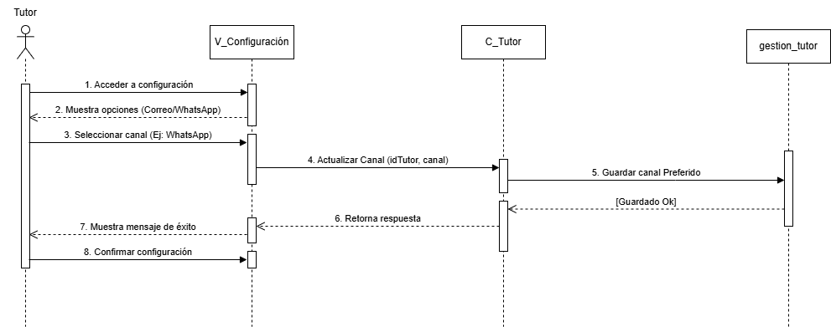
Fuente: Diagrama desarrollado por los estudiantes encargados en este proyecto con fines académicos de la Universidad Andrés Bello como parte del curso Ingeniería de Software II (2025).
Proceso
- Acceder a configuración
  - El Tutor selecciona la opción de configuración en el portal de usuario.
- Mostrar Opciones
  - El sistema (V_Configuración) presenta las opciones de canal (Correo/WhatsApp).
- Seleccionar canal
  - El Tutor elige su canal preferido (Ej. WhatsApp).
- Actualizar Canal Preferido
  - La interfaz envía la instrucción Actualizar Canal(idTutor, canal) al C_Tutor para guardar la preferencia en gestion_tutor.
- Confirmación y Mensaje de Éxito
  - El sistema retorna la confirmación de guardado y muestra un mensaje de éxito al Tutor.
- Confirmar configuración
  - El Tutor finaliza el proceso de configuración.
Comunicándose mediante la bandeja de mensajes internos: Este proceso permite a los actores internos (Veterinario, Secretario, Administrador, etc.) establecer una comunicación directa y registrada dentro del sistema. El actor accede a su bandeja, donde el sistema muestra la entrada y la opción de redactar. Al escribir y enviar un mensaje a otro usuario, el sistema se encarga de entregarlo al destinatario y registrarlo en la bandeja correspondiente de forma inmediata. Esto asegura una comunicación interna eficiente y con trazabilidad.
Figura 4.5 Caso de Uso N° 47 Comunicándose mediante la bandeja de mensajes internos
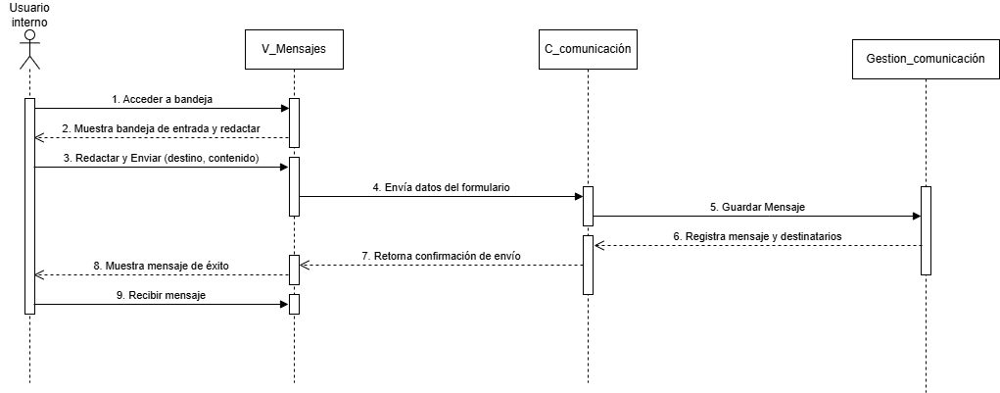
Fuente: Diagrama desarrollado por los estudiantes encargados en este proyecto con fines académicos de la Universidad Andrés Bello como parte del curso Ingeniería de Software II (2025).
Proceso
- Acceder a bandeja
  - El Usuario Interno selecciona la opción de mensajes.
- Mostrar Bandeja/Redactar
  - El sistema (V_Mensajes) presenta la bandeja de entrada y la opción para redactar.
- Redactar y Enviar
  - El Usuario Interno ingresa los datos y hace clic en enviar.
- Enviar Datos del Formulario
  - La interfaz envía los datos del mensaje al C_Comunicación.
- Guardar Mensaje
  - El C_Comunicación llama al método Guardar Mensaje para registrar el contenido en Gestion_comunicación.
- confirmación de Envío
  - El sistema retorna la confirmación de envío y muestra el mensaje de éxito al usuario.
- Recibir mensaje
  - El mensaje queda registrado en la bandeja del destinatario.
Creando o modificando recetas médicas: Este proceso se inicia cuando el Veterinario accede a la ficha clínica, buscando gestionar la medicación del paciente. El sistema muestra una pestaña o sección de recetas médicas con las opciones de crear o editar. Después de que el profesional ingresa o modifica la prescripción y confirma la acción, el sistema guarda y refleja inmediatamente los datos en la ficha clínica. Finalmente, el sistema muestra un mensaje de éxito, asegurando que la información de la receta médica esté actualizada y vinculada al historial.
Figura 4.6 Caso de Uso N° 48 Creando o modificando recetas médicas.
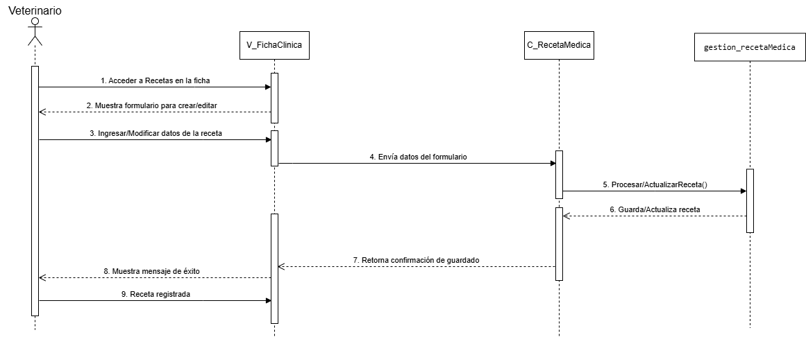
Fuente: Diagrama desarrollado por los estudiantes encargados en este proyecto con fines académicos de la Universidad Andrés Bello como parte del curso Ingeniería de Software II (2025).
Proceso
  - Acceder a bandeja
  - El Usuario Interno selecciona la opción de mensajes.
  - Mostrar Bandeja/Redactar
  - El sistema (V_Mensajes) presenta la bandeja de entrada y la opción para redactar.
  - Redactar y Enviar
  - El Usuario Interno ingresa los datos y hace clic en enviar.
  - Enviar Datos del Formulario
  - La interfaz envía los datos del mensaje al C_Comunicación.
  - Guardar Mensaje
  - El C_Comunicación llama al método Guardar Mensaje para registrar el contenido en Gestion_comunicación.
  - Confirmación de Envío
  - El sistema retorna la confirmación de envío y muestra el mensaje de éxito al usuario.
  - Recibir mensaje
  - El mensaje queda registrado en la bandeja del destinatario.
Generando receta médica en PDF con la firma y timbre: Este proceso permite formalizar una prescripción. El Veterinario selecciona una receta ya registrada y el sistema muestra la opción de "Generar PDF". Una vez confirmada la acción, el sistema genera y muestra la receta médica en un documento PDF formal, el cual incluye automáticamente la firma y el timbre del veterinario. Este archivo queda listo para ser impreso o enviado, cumpliendo con los requerimientos de validación profesional.
Figura 4.7 Caso de Uso N° 49 Generando receta médica en PDF con la firma y timbre.
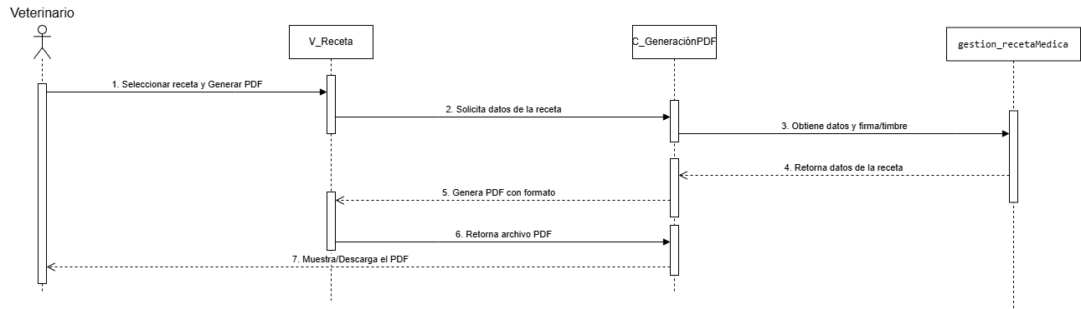
Fuente: Diagrama desarrollado por los estudiantes encargados en este proyecto con fines académicos de la Universidad Andrés Bello como parte del curso Ingeniería de Software II (2025).
Proceso
- Acceder a bandeja
  - El Usuario Interno selecciona la opción de mensajes.
- Mostrar Bandeja/Redactar
  - El sistema (V_Mensajes) presenta la bandeja de entrada y la opción para redactar.
- Redactar y Enviar
  - El Usuario Interno ingresa los datos y hace clic en enviar.
- Enviar Datos del Formulario
  - La interfaz envía los datos del mensaje al C_Comunicación.
- Guardar Mensaje
  - El C_Comunicación llama al método Guardar Mensaje para registrar el contenido en Gestion_comunicación.
- Confirmación de Envío
  - El sistema retorna la confirmación de envío y muestra el mensaje de éxito al usuario.
- Recibir mensaje
  - El mensaje queda registrado en la bandeja del destinatario.
Restringiendo la reimpresión de recetas médicas: Este proceso es de control y seguridad. Cuando el Tutor intenta seleccionar una receta para reimprimir, el sistema automáticamente valida si el documento ya fue impreso previamente. Dado el caso de uso normal, si la receta ya tiene la marca de impresión (para limitar el uso de medicamentos), al intentar confirmar la impresión el sistema genera un mensaje de error, bloqueando la acción. De esta forma, se mantiene el control sobre la dispensación de medicamentos.
Figura 4.8 Caso de Uso N° 50 Restringiendo la reimpresión de recetas médicas.
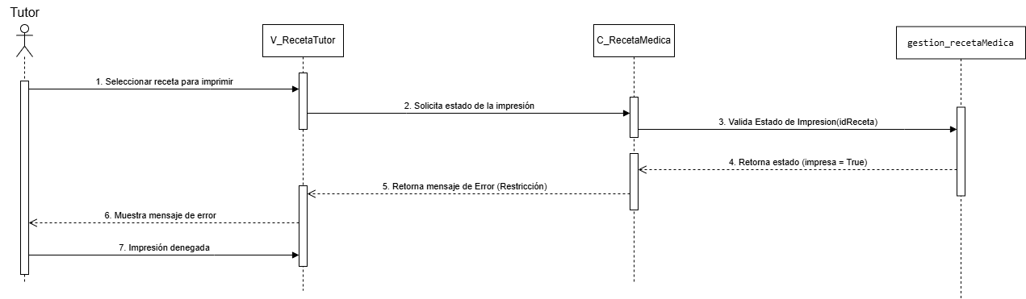
Fuente: Diagrama desarrollado por los estudiantes encargados en este proyecto con fines académicos de la Universidad Andrés Bello como parte del curso Ingeniería de Software II (2025).
Proceso
- Acceder a bandeja
  - El Usuario Interno selecciona la opción de mensajes.
- Mostrar Bandeja/Redactar
  - El sistema (V_Mensajes) presenta la bandeja de entrada y la opción para redactar.
- Redactar y Enviar
  - El Usuario Interno ingresa los datos y hace clic en enviar.
- Enviar Datos del Formulario
  - La interfaz envía los datos del mensaje al C_Comunicación.
- Guardar Mensaje
  - El C_Comunicación llama al método Guardar Mensaje para registrar el contenido en Gestion_comunicación.
- Confirmación de Envío
  - El sistema retorna la confirmación de envío y muestra el mensaje de éxito al usuario.
- Recibir mensaje
  - El mensaje queda registrado en la bandeja del destinatario.
Exportando documentos clínicos en formato PDF: Este proceso facilita la obtención de copias portables de documentos clínicos. El actor (Veterinario, Secretario, etc.) simplemente selecciona el documento deseado (ficha, epicrisis o receta) y el sistema se encarga de generar el archivo PDF. El documento queda disponible para su descarga o impresión, permitiendo compartir o archivar la información médica de manera estandarizada y fácil de manejar.
Figura 4.9 Caso de Uso N° 51 Exportando documentos clínicos en formato PDF.
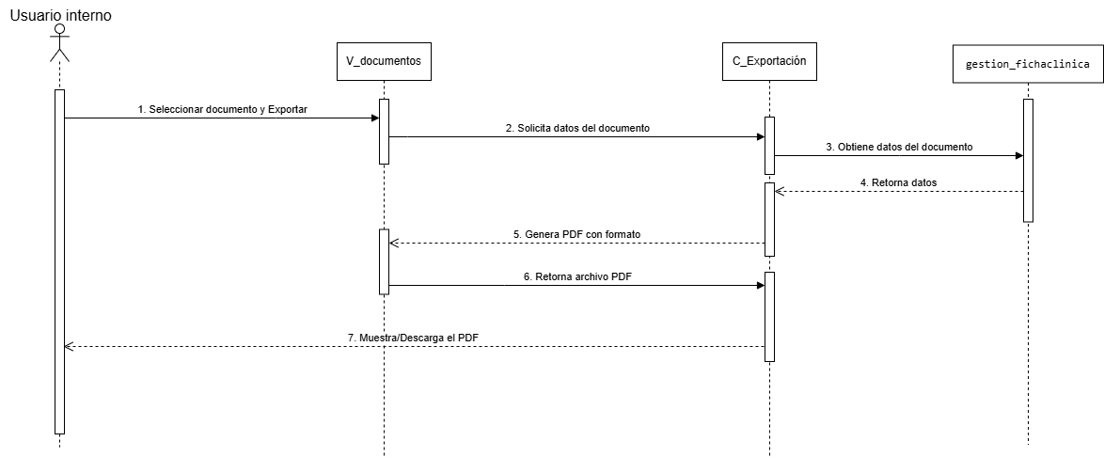
Fuente: Diagrama desarrollado por los estudiantes encargados en este proyecto con fines académicos de la Universidad Andrés Bello como parte del curso Ingeniería de Software II (2025).
Proceso
- Acceder a bandeja
  - El Usuario Interno selecciona la opción de mensajes.
- Mostrar Bandeja/Redactar
  - El sistema (V_Mensajes) presenta la bandeja de entrada y la opción para redactar.
- Redactar y Enviar
  - El Usuario Interno ingresa los datos y hace clic en enviar.
- Enviar Datos del Formulario
  - La interfaz envía los datos del mensaje al C_Comunicación.
- Guardar Mensaje
  - El C_Comunicación llama al método Guardar Mensaje para registrar el contenido en Gestion_comunicación.
- Confirmación de Envío
  - El sistema retorna la confirmación de envío y muestra el mensaje de éxito al usuario.
- Recibir mensaje
  - El mensaje queda registrado en la bandeja del destinatario.
Firmando digitalmente documentos médicos: Este proceso permite al Veterinario validar la autenticidad e integridad de un documento clínico de forma electrónica. Tras seleccionar el documento, el sistema muestra la opción de firma digital. Al confirmar la firma con sus credenciales, el sistema aplica la firma digital sobre el documento y lo guarda en su versión final y validada. Esto garantiza la validez legal y la no alteración del documento.
Figura 4.10 Caso de Uso N° 52 Firmando digitalmente documentos médicos.
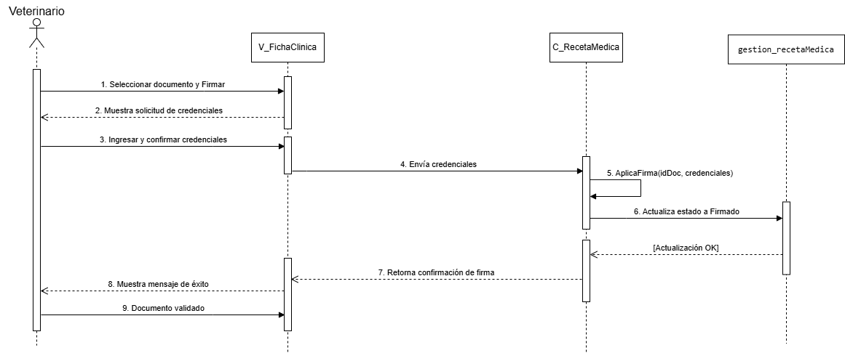
Fuente: Diagrama desarrollado por los estudiantes encargados en este proyecto con fines académicos de la Universidad Andrés Bello como parte del curso Ingeniería de Software II (2025).
Proceso
- Acceder a bandeja
  - El Usuario Interno selecciona la opción de mensajes.
- Mostrar Bandeja/Redactar
  - El sistema (V_Mensajes) presenta la bandeja de entrada y la opción para redactar.
- Redactar y Enviar
  - El Usuario Interno ingresa los datos y hace clic en enviar.
- Enviar Datos del Formulario
  - La interfaz envía los datos del mensaje al C_Comunicación.
- Guardar Mensaje
  - El C_Comunicación llama al método Guardar Mensaje para registrar el contenido en Gestion_comunicación.
- Confirmación de Envío
  - El sistema retorna la confirmación de envío y muestra el mensaje de éxito al usuario.
- Recibir mensaje
  - El mensaje queda registrado en la bandeja del destinatario.
Visualizando información básica del paciente: Este proceso está diseñado para que el Tutor pueda consultar la información esencial de su mascota de forma sencilla y segura. Después de iniciar sesión, el sistema muestra la lista de pacientes asociados al Tutor. Al seleccionar un paciente, el sistema solo muestra los campos básicos y permitidos (como vacunas, diagnóstico, o fecha de atención), restringiendo el acceso al historial clínico completo. Esto garantiza la privacidad de la información detallada, mientras ofrece un resumen útil al Tutor.
Figura 4.11 Caso de Uso N° 53 Visualizando información básica del paciente.
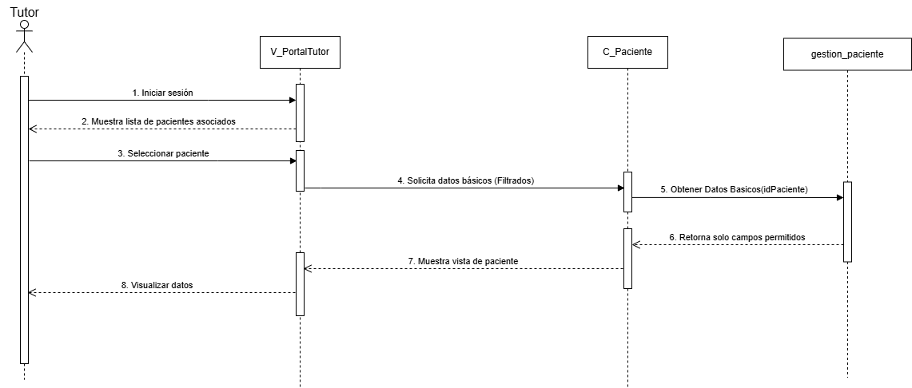
Fuente: Diagrama desarrollado por los estudiantes encargados en este proyecto con fines académicos de la Universidad Andrés Bello como parte del curso Ingeniería de Software II (2025).
Proceso
- Acceder a bandeja
  - El Usuario Interno selecciona la opción de mensajes.
- Mostrar Bandeja/Redactar
  - El sistema (V_Mensajes) presenta la bandeja de entrada y la opción para redactar.
- Redactar y Enviar
  - El Usuario Interno ingresa los datos y hace clic en enviar.
- Enviar Datos del Formulario
  - La interfaz envía los datos del mensaje al C_Comunicación.
- Guardar Mensaje
  - El C_Comunicación llama al método Guardar Mensaje para registrar el contenido en Gestion_comunicación.
- Confirmación de Envío
  - El sistema retorna la confirmación de envío y muestra el mensaje de éxito al usuario.
- Recibir mensaje
  - El mensaje queda registrado en la bandeja del destinatario.

Vista Desarrollo
El diagrama de componentes ilustra la relación y la interacción entre los distintos elementos del sistema.
Figura 4.12 Diagrama de la Vista de Desarrollo
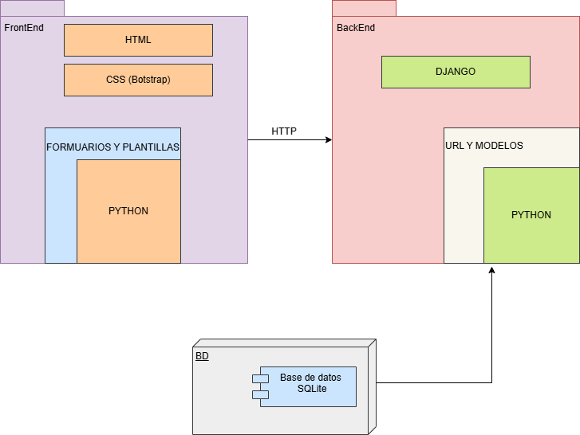
Fuente: Diagrama desarrollado por los estudiantes encargados en este proyecto con fines académicos de la Universidad Andrés Bello como parte del curso Ingeniería de Software II (2025).
Backend
- Django: Framework web en Python que organiza la lógica del sistema en vistas, modelos y URL.
- URL y Modelos: Las rutas definen cómo responder a cada solicitud, mientras los modelos representan las estructuras de datos persistentes.
- Python: Lenguaje de programación principal para toda la lógica de negocio.

Frontend
- HTML: Utilizado para definir la estructura de las páginas mostradas al usuario.
- CSS (Bootstrap): Mejora la presentación visual del sitio de forma rápida y eficiente.
- Python en plantillas: Controla el flujo de datos desde el frontend hacia el backend.
Base de Datos
- SQLite: Base de datos ligera y embebida, sin necesidad de configuración adicional. Se conecta directamente con Django a través del ORM.
- Persistencia automática: Las operaciones sobre los modelos se traducen internamente en consultas SQL.

Vista Física
El diagrama muestra cómo un sistema clínico se ejecuta a través de un Servidor web (Django), que actúa como intermediario entre el usuario y la base de datos. Desde el computador cliente (PC USUARIO), el usuario accede mediante un navegador para realizar acciones como registrar o modificar pacientes. El servidor web (Django) procesa estas solicitudes, aplica la lógica de negocio y posteriormente se comunica con la base datos SQLite, que almacena la información de forma persistente. Todos los componentes requieren conectividad de red para garantizar la comunicación adecuada.
Figura 4.13 Diagrama Vista física
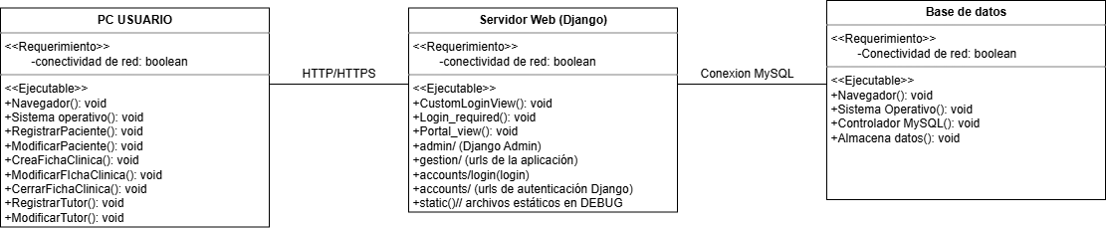
Fuente: Diagrama desarrollado por los estudiantes encargados en este proyecto con fines académicos de la Universidad Andrés Bello como parte del curso Ingeniería de Software II (2025).
a. Componentes Claves
- PC USUARIO: Punto de acceso del usuario para gestionar ficha clínica y realizar modificaciones a través del navegador web.
- Servidor web (Django): Componente central que gestiona la lógica del negocio y con la base de datos.
- Base de datos: Sistema de almacenamiento de datos.
b. Definición de Conexiones
Se definieron las conexiones necesarias entre los componentes para representar como se comunican entre sí:
- PC USUARIO se conecta al Servidor Web (Django) mediante protocolo HTTP/HTTPS para acceder a la aplicación desde el navegador.
- Servidor Web (Django) se conecta a la Base de datos SQLite para ejecutar las operaciones de la aplicación y manipular datos de manera persistente

Vista Externa
En el Incremento 3, la vista externa del sistema refleja la interacción de los distintos usuarios con una plataforma mucho más completa, alcanzando alrededor del 95% de las funcionalidades previstas. Los administradores ya no solo gestionan el registro y consulta de pacientes, sino que además administran roles y permisos de usuario, controlando qué acciones puede realizar cada perfil dentro del sistema.
Los veterinarios acceden a fichas clínicas ampliadas, donde registran anamnesis, diagnósticos, procedimientos, hospitalizaciones, evolución de pacientes y epicrisis, además de adjuntar documentos e imágenes relevantes para cada caso. También pueden cerrar fichas de atención y generar reportes clínicos con trazabilidad completa de los cambios realizados.
Por su parte, los tutores no solo visualizan la información médica y tratamientos de sus mascotas, sino que también reciben recordatorios de vacunas y citas, pueden conocer los insumos utilizados en atenciones y disponen de mayor transparencia en los costos asociados a los servicios prestados.
La plataforma, en este incremento, sigue un flujo más robusto que inicia en el registro de pacientes y tutores, continúa con la atención médica integral (incluyendo hospitalizaciones y seguimiento clínico) y culmina con la gestión documental y de pagos asociados. El diseño prioriza la usabilidad y la seguridad, permitiendo que cada actor realice sus tareas específicas de manera clara, mientras se mantiene la integridad y trazabilidad de los datos registrados.
En la Figura 4.39, se presenta la Ficha Médica del paciente felino "Rango Zapallo", donde se detallan sus datos principales: es un gato nacido el 10 de octubre de 2024, tutelado por Catalina De La Fuente. El registro incluye una nota de "¡Atención!" sobre su ansiedad por separación. Además, muestra antecedentes médicos externos subidos desde la Clínica Santa María y un historial de vacunación con la dosis antirrábica IMRAB® aplicada el 31 de agosto de 2025, cuya vigencia se extiende hasta la próxima dosis en octubre de 2025.
Figura 4.14 Captura Ficha Medica
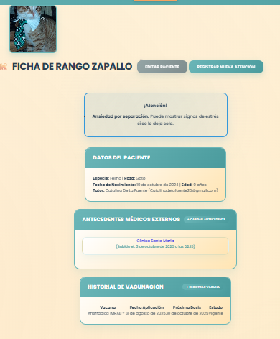
Fuente: Captura del sistema desarrollado por los estudiantes encargados en este proyecto con fines académicos de la Universidad Andrés Bello como parte del curso Ingeniería de Software II (2025).
La Figura 4.40 Captura Registro de Pacientes el formulario para "REGISTRAR NUEVO PACIENTE" en un sistema de gestión veterinaria. El formulario solicita la fotografía del paciente y campos obligatorios como el Nombre, la Especie, la Raza, el Sexo y la Fecha de Nacimiento. También incluye un campo para seleccionar o asignar al Tutor. La parte inferior del registro presenta una sección de "ALERTAS CLÍNICAS" con casillas de verificación para indicar condiciones relevantes, como alergias (a la Penicilina o al Pollo), Insuficiencia Renal Crónica, Epilepsia/Convulsiones, o problemas de comportamiento (Agresivo con extraños, Ansiedad por separación), entre otras, finalizando con los botones de "GUARDAR PACIENTE" y "CANCELAR".
Figura 4.15 Captura Registro de Pacientes
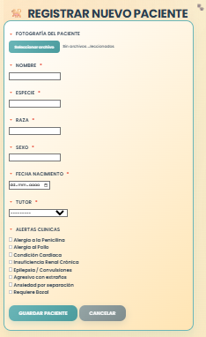
Fuente: Captura del sistema desarrollado por los estudiantes encargados en este proyecto con fines académicos de la Universidad Andrés Bello como parte del curso Ingeniería de Software II (2025).

La Figura 4.41 Captura de Historial de Pacientes muestra la pantalla principal de "PACIENTES REGISTRADOS" de un sistema veterinario. En la parte superior, hay un botón destacado para "REGISTRAR NUEVO PACIENTE". La sección de "FILTROS DE BÚSQUEDA" permite a los usuarios buscar pacientes por su Nombre, Diagnóstico o Fecha de Atención. Debajo de los filtros, se listan los pacientes actualmente registrados. En este ejemplo, se muestran dos fichas: "Doky" (Especie: Canino) y "Rango Zapallo" (Especie: Felino), ambos asociados a la tutora Catalina De La Fuente.
Figura 4.16 Captura de Historial de Pacientes
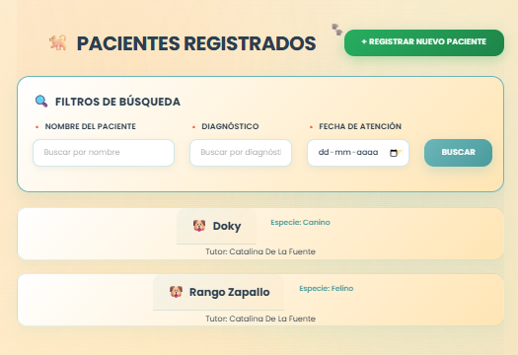
Fuente: Captura del sistema desarrollado por los estudiantes encargados en este proyecto con fines académicos de la Universidad Andrés Bello como parte del curso Ingeniería de Software II (2025).

Pruebas
Para garantizar el correcto funcionamiento del sistema clínico veterinario, se diseñaron y ejecutaron una serie de pruebas funcionales enfocadas en los principales casos de uso identificados. Estas pruebas permitieron verificar que las funcionalidades asociadas al registro, consulta y edición de fichas clínicas se comportan según lo esperado.

Caso de Uso N°46 — Personalizando la forma en que se reciben notificaciones.
Casos de Prueba:
- Verificar la correcta visualización de las opciones de notificación disponibles (Correo y WhatsApp).
- Verificar la funcionalidad de cambio de canal: seleccionar "WhatsApp" y guardar la configuración.
- Verificar que la preferencia de canal seleccionada se mantenga persistente después de cerrar y volver a iniciar sesión.
- Verificar que al seleccionar un nuevo canal, el anterior quede desmarcado, asegurando que solo haya una preferencia activa.
- Verificar que si no se selecciona ningún canal y se intenta guardar, el sistema muestre un mensaje de validación.
Resultados Esperados:
- El sistema (V_Configuración) debe mostrar claramente las dos opciones de notificación (Correo y WhatsApp).
- El C_Tutor debe actualizar el campo correspondiente en la tabla gestion_tutor y la interfaz debe mostrar el "mensaje de éxito".
- Al volver a acceder a la configuración, la opción previamente seleccionada (ej. WhatsApp) debe aparecer marcada como la activa.
- Solo debe haber un canal marcado como preferido a la vez; la selección de uno anula la del otro.
- El sistema debe mostrar una alerta o mensaje de error indicando que se requiere una selección.
Resultados Obtenidos:
Evidencia:
Figura 4.17 Evidencia Caso de Prueba N°46
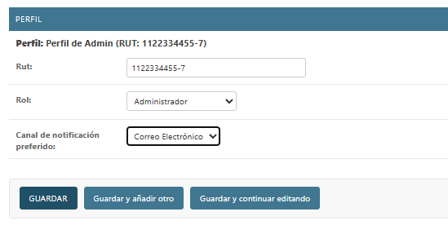
Fuente: Captura del sistema desarrollado por los estudiantes encargados en este proyecto con fines académicos de la Universidad Andrés Bello como parte del curso Ingeniería de Software II (2025).

Caso de Uso N°47 — Comunicándose mediante la bandeja de mensajes internos.
Casos de Prueba:
- Verificar que el usuario pueda acceder a la bandeja de mensajes y que se muestren las secciones "Recibidos" y "Enviados".
- Verificar el envío exitoso de un mensaje con contenido y destinatario válidos a otro usuario interno (ej. de Secretario a Veterinario).
- Verificar que el mensaje enviado aparezca inmediatamente en la bandeja de "Enviados" del remitente.
- Verificar que el destinatario reciba el mensaje y que este aparezca en su bandeja de "Recibidos" con la información correcta (Remitente, Asunto, Fecha).
- Verificar el comportamiento del sistema al intentar enviar un mensaje sin destinatario o sin contenido.
Resultados Esperados:
- La interfaz (V_Mensajes) debe cargar las listas de mensajes y la opción "Redactar Nuevo Mensaje".
- El C_Comunicación debe registrar el mensaje en Gestion_comunicación y la interfaz debe mostrar un "mensaje de éxito".
- El mensaje enviado debe ser visible en la bandeja de "Enviados" del remitente inmediatamente después de la confirmación.
- El mensaje debe ser accesible en la bandeja de "Recibidos" del destinatario y mostrar la fecha y hora correctas de envío.
- El sistema debe mostrar un error de validación y no permitir el envío del mensaje incompleto.
Resultados Obtenidos:
Evidencia:
Figura 4.18 Evidencia Caso de Prueba N°47
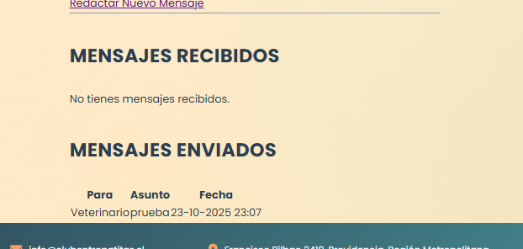
Fuente: Captura del sistema desarrollado por los estudiantes encargados en este proyecto con fines académicos de la Universidad Andrés Bello como parte del curso Ingeniería de Software II (2025).

Caso de Uso N°48 — Creando o modificando recetas médicas.
Casos de Prueba:
- Verificar la creación exitosa de una nueva receta ingresando el detalle de la prescripción.
- Verificar que el sistema maneje correctamente el intento de guardar una receta con el campo de detalle vacío.
- Verificar que los datos de la atención (Paciente y Fecha de Atención) se carguen correctamente en el formulario de la receta.
- Verificar la funcionalidad de modificación de una receta previamente guardada.
Resultados Esperados:
- Al hacer clic en "Guardar Receta", el C_RecetaMedica debe registrar la prescripción en gestion_recetamedica y la interfaz debe mostrar un mensaje de éxito.
- El sistema debe mostrar un mensaje de validación (ej. "Campo obligatorio") y no permitir guardar la receta vacía.
- Los datos del Paciente (ej. Rango Zapallo) y la Fecha de Atención deben coincidir con la información de la ficha clínica actual.
- El sistema debe permitir editar el detalle de la receta, actualizar el registro en la base de datos y reflejar el cambio al volver a la ficha.
Resultados Obtenidos:
Evidencia:
Figura 4.19 Evidencia Caso de Prueba N°48
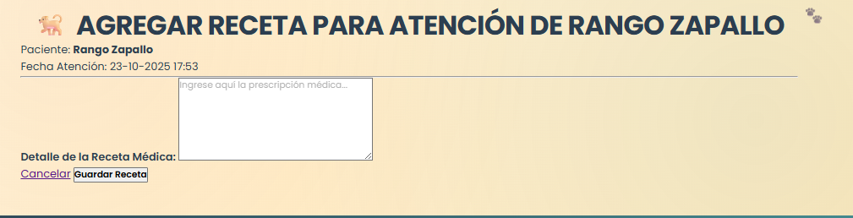
Fuente: Captura del sistema desarrollado por los estudiantes encargados en este proyecto con fines académicos de la Universidad Andrés Bello como parte del curso Ingeniería de Software II (2025).

Caso de Uso N°49 — Generando receta médica en PDF con la firma y timbre.
Casos de Prueba:
- Verificar que el documento PDF generado incluya todos los datos del Tutor (Nombre, RUT, Contacto, Dirección) y del Paciente (Nombre, Especie, Raza, Fecha de Nacimiento, Edad).
- Verificar que el documento incorpore correctamente la prescripción médica (detalle de la receta) guardada en el sistema.
- Verificar que el PDF muestre el bloque de Firma Electrónica Avanzada (FEA), incluyendo el nombre/RUT del Veterinario y la fecha de emisión.
- Verificar que el documento se genere con la Fecha de Emisión correcta (fecha actual del sistema).
Resultados Esperados:
- El PDF debe presentar la información de Tutor y Paciente de forma completa y precisa, extrayendo los datos de gestion_tutor y gestion_paciente.
- El contenido del campo "Detalle de la Receta Médica" debe estar integrado fielmente bajo la sección "Prescripción" del PDF.
- La sección de firma debe estar presente y contener el nombre del Dr(a)., su RUT y la fecha de firmado, validando el documento.
- La fecha de emisión en el encabezado debe coincidir con la fecha en que se solicitó la generación del PDF.
Resultados Obtenidos:
Evidencia:
Figura 4.20 Evidencia Caso de Prueba N°49
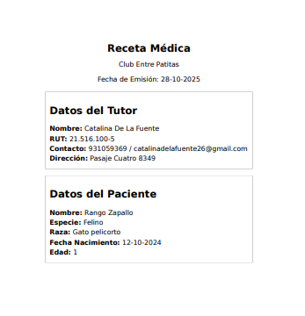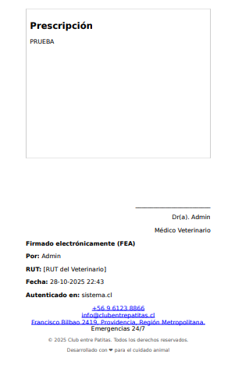
Fuente: Captura del sistema desarrollado por los estudiantes encargados en este proyecto con fines académicos, en el marco del curso Ingeniería de Software II (2025), Universidad Andrés Bello.

Caso de Uso N°50 — Restringiendo la reimpresión de recetas médicas.
Casos de Prueba:
      - Verificar el intento de reimprimir una receta donde la bandera receta.impresa es True (ya impresa) y el usuario es el es_propietario_tutor_receta.
      - Verificar el intento de imprimir por primera vez una receta donde la bandera receta.impresa es False.
      - Verificar que el mensaje de error mostrado al usuario final sea claro y descriptivo ("Esta receta ya ha sido generada/impresa una vez.").
      - Verificar que el sistema impida la continuación del proceso, retornando una respuesta HTTP apropiada (ej. HttpResponseForbidden).
Resultados Esperados:
      - El sistema debe detectar la condición de receta ya impresa (if es_propietario_tutor_receta and receta.impresa:), mostrar el mensaje de error y bloquear el proceso de reimpresión.
      - El sistema debe permitir la impresión y, tras la finalización del proceso, la bandera receta.impresa en gestion_recetamedica debe actualizarse a True.
      - La interfaz debe presentar claramente el mensaje: "Esta receta ya ha sido generada/impresa una vez." al Tutor.
      - El controlador debe retornar un HttpResponseForbidden (403), asegurando que la acción no se complete.
Resultados Obtenidos:
Evidencia:
Figura 4.21 Evidencia Caso de Prueba N°50
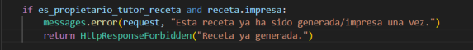
Fuente: Captura del sistema desarrollado por los estudiantes encargados en este proyecto con fines académicos, en el marco del curso Ingeniería de Software II (2025), Universidad Andrés Bello.

Caso de Uso N°51 — Exportando documentos clínicos en formato PDF.
Casos de Prueba:
      - Verificar que el documento PDF exportado (ej. Epicrisis Médica) contenga todos los bloques de información requeridos (Datos del Paciente, Resumen, Diagnóstico, Tratamiento, y Firma).
      - Verificar que los datos clínicos detallados (Diagnóstico, Tratamiento, Motivo de Consulta) coincidan exactamente con la información registrada en gestion_atencionmedica o gestion_fichaclinica.
      - Verificar que el PDF incluya el bloque de Firma Electrónica (FEA), demostrando que el documento está validado y es inalterable.
      - Verificar que el proceso de exportación finalice con el archivo PDF disponible para la descarga sin errores de formato ni truncamiento de datos.
Resultados Esperados:
      - El PDF debe presentar un formato estructurado que muestre la información del paciente, los detalles de la consulta, las indicaciones médicas y la sección de firma.
      - El contenido de los campos (ej. Diagnóstico: Gastroenteritis) debe ser fiel a los datos de la ficha clínica o atención médica.
      - La sección "Firmado electrónicamente (FEA)" debe estar presente y detallar quién (Dr(a). Admin) y cuándo (Fecha) fue firmado el documento.
      - El controlador (C\_Exportación) debe devolver el archivo, permitiendo al usuario interno descargar el PDF y que este sea legible en cualquier visor estándar.
Resultados Obtenidos:
Evidencia:
Figura 4.22 Evidencia Caso de Prueba N°51
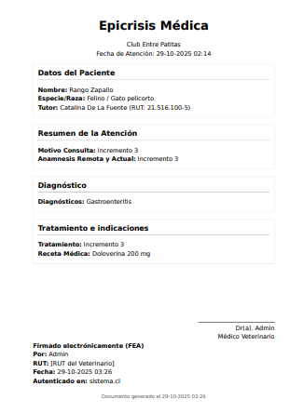
Fuente: Captura del sistema desarrollado por los estudiantes encargados en este proyecto con fines académicos, en el marco del curso Ingeniería de Software II (2025), Universidad Andrés Bello.

Caso de Uso N°52 — Firmando digitalmente documentos médicos.
Casos de Prueba:
      - Verificar que la Firma Electrónica (FEA) se aplique exitosamente tras la autenticación del Veterinario con credenciales válidas.
      - Verificar que el documento muestre correctamente los datos de la firma (Nombre, RUT, Fecha y Autenticación en el sistema) después de ser firmado.
      - Verificar que el estado del documento en la base de datos (gestion_recetamedica o gestion_documentoadjunto) se actualice a "Firmado".
      - Verificar que el sistema bloquee cualquier intento de edición del documento una vez que ha sido firmado electrónicamente.
Resultados Esperados:
      - Tras el proceso en el C_RecetaMedica (o Controlador de Firma), la firma debe ser aplicada al PDF y el Veterinario debe recibir un mensaje de éxito.
      - El pie del documento debe incluir la leyenda "Firmado electrónicamente (FEA)" con la información correcta del profesional.
      - El registro en la tabla de persistencia debe reflejar un cambio de estado que impide la modificación del contenido original.
      - Si un actor intenta editar el documento, el sistema debe mostrar un mensaje de error y negar la acción.
Resultados Obtenidos:
Evidencia:
Figura 4.23 Evidencia Caso de Prueba N°52
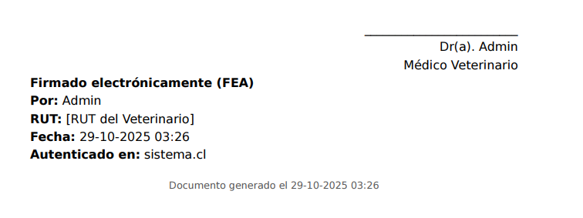
Fuente: Captura del sistema desarrollado por los estudiantes encargados en este proyecto con fines académicos, en el marco del curso Ingeniería de Software II (2025), Universidad Andrés Bello.

Caso de Uso N°53 — Visualizando información básica del paciente.
Casos de Prueba:
      - Verificar que la interfaz del Tutor solo muestre los campos considerados básicos (Especie, Raza, Fecha de Nacimiento, Edad, Nombre del Tutor) y omita datos clínicos sensibles (ej. tratamientos pasados, resultados de exámenes, notas del veterinario).
      - Verificar que el C_Paciente filtre correctamente los datos de la base de datos (gestion_paciente), asegurando que la respuesta no contenga campos clínicos o privados.
      - Verificar que un Tutor no pueda acceder a la información básica de un paciente que no está asociado a su cuenta.
      - Verificar que el sistema liste y muestre correctamente la información básica de múltiples pacientes si están asociados al mismo Tutor.
Resultados Esperados:
      - La vista (V_PortalTutor) debe mostrar los datos básicos del paciente y no presentar enlaces ni campos que conduzcan al historial clínico completo o a la gestion_fichaclinica.
      - El controlador debe aplicar un filtro restrictivo a la información obtenida, enviando a la interfaz solo la información de identificación y estado general del paciente.
      - El sistema debe mostrar un mensaje de error (ej. "Acceso Denegado") o redirigir al Tutor si intenta acceder a un idPaciente no asociado a su idTutor.
      - El portal debe cargar y presentar los datos esenciales para cada paciente asociado al Tutor de forma clara.
Resultados Obtenidos:
Evidencia:
Figura 4.24 Evidencia Caso de Prueba N°53
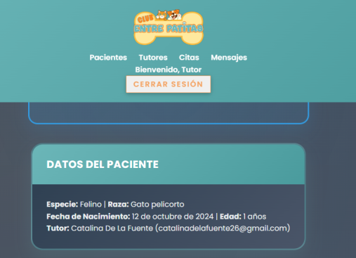
Fuente: Captura del sistema desarrollado por los estudiantes encargados en este proyecto con fines académicos, en el marco del curso Ingeniería de Software II (2025), Universidad Andrés Bello.

Retrospectiva
La retrospectiva del Incremento 3 evalúa el desempeño de los sprints ejecutados durante esta fase, donde se alcanzó aproximadamente un 95% del proyecto total y se desarrollaron casos de uso desde el 1 al 53. En esta instancia, el equipo revisó los trabajos completados, las tareas pendientes y la distribución de horas, identificando también los puntos fuertes y las áreas de mejora en la dinámica de trabajo.
Dentro de los aspectos positivos se destacó la correcta aplicación del marco SCRUM++, que permitió mantener una coordinación efectiva entre los integrantes, entregar valor en cada sprint y avanzar de forma continua en funcionalidades críticas como hospitalizaciones, gestión de usuarios, reportes clínicos y recordatorios automáticos.
Entre los aspectos a mejorar se detectó la necesidad de optimizar los tiempos de prueba, ya que la integración de múltiples módulos incrementó la complejidad del testeo. Asimismo, se acordó reforzar la documentación de cambios para asegurar trazabilidad en futuros ajustes.
En síntesis, la retrospectiva del Incremento 3 permitió al equipo reconocer avances significativos y definir mejoras que fortalecerán los sprints restantes, garantizando que el proyecto se encamine de manera ordenada hacia su versión final.
Figura 4.30 Sprint Review
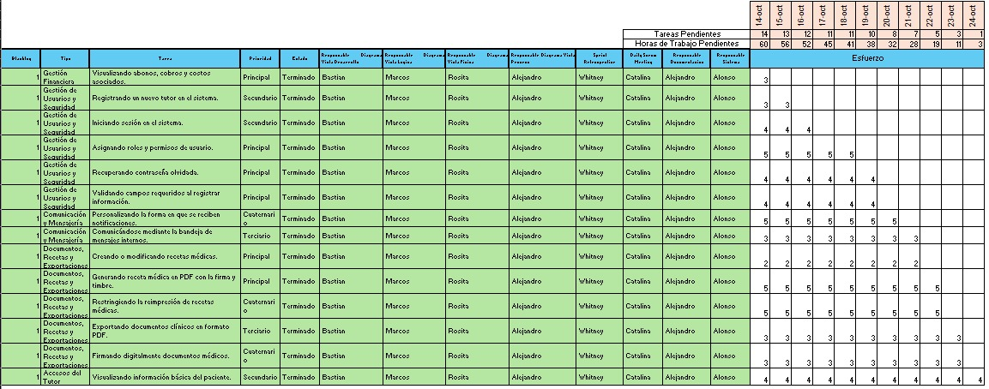
Fuente: Diagrama desarrollado por los estudiantes encargados en este proyecto con fines académicos de la Universidad Andrés Bello como parte del curso Ingeniería de Software II (2025).
    - Burn Up
Propósito: Se utiliza para mostrar el progreso acumulado hacia la finalización de un proyecto. Este gráfico es útil para visualizar tanto el trabajo completado como el trabajo total, permitiendo una clara percepción de cuánto trabajo queda por hacer y cuánto se ha completado
Figura 4.31 Grafico de esfuerzo Burn-Up
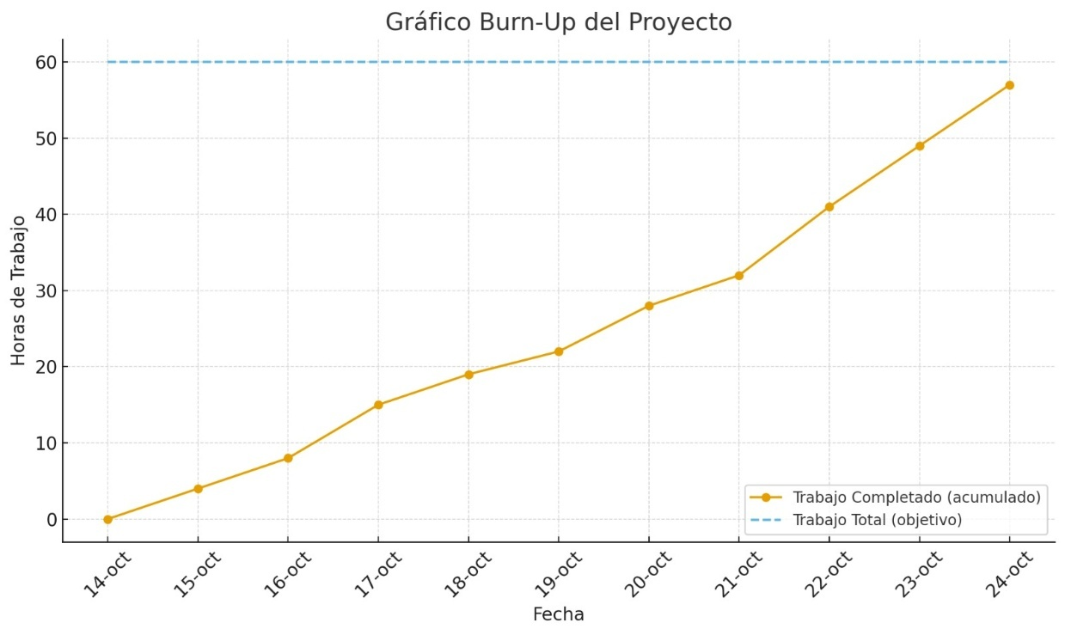
Fuente: Grafico desarrollado por los estudiantes encargados en este proyecto con fines académicos de la Universidad Andrés Bello como parte del curso Ingeniería de Software II (2025).
Implementación resumida Eje Y:
Muestra las horas de trabajo completadas.
Eje X: Representa los días del proyecto.
Líneas de tendencia:
Una línea muestra el trabajo acumulado completado.
Otra línea horizontal marca el total del trabajo planificado (meta final).
El gráfico indica que el avance fue bastante constante, con aceleración en los días cercanos al 18 de octubre, y finalmente se completaron todas las tareas y horas antes del 24 de octubre.
    - Burn Down
Propósito: Se utiliza para visualizar la cantidad de trabajo pendiente en un proyecto a lo largo del tiempo. Ayuda monitorizar su progreso y a identificar si están en camino de completar el trabajo dentro del tiempo previsto.
Figura 4.32 Grafico de esfuerzo Burn-Down
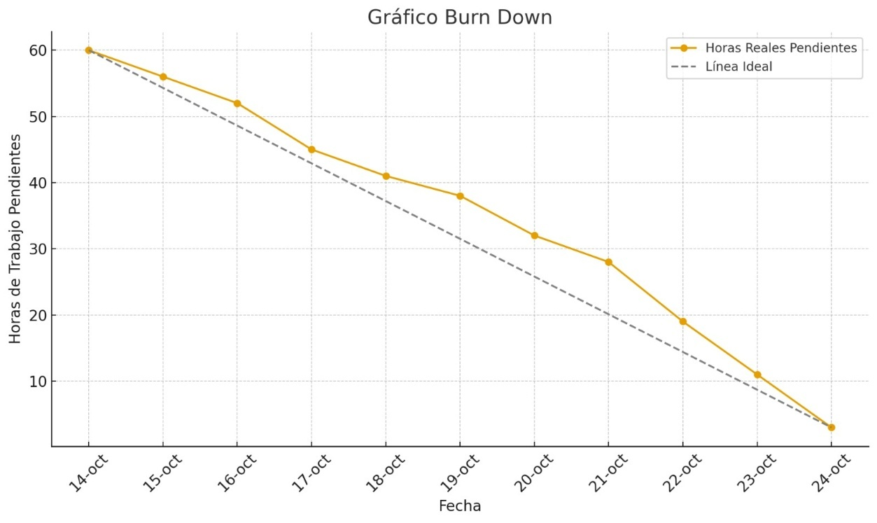
Fuente: Grafico desarrollado por los estudiantes encargados en este proyecto con fines académicos de la Universidad Andrés Bello como parte del curso Ingeniería de Software II (2025).
Eje Y: Representa las horas de trabajo completadas (de 0 a 66 h).
Eje X: Corresponde a los días del proyecto, desde el 05 de junio hasta el 15 de junio.
Líneas de tendencia:
La línea muestra cómo las horas de trabajo realizadas se acumulan día a día.
Ambas bajan hasta llegar a cero justo hacia el 22–23 de septiembre, lo que refleja el cierre total del trabajo. 100% del esfuerzo planificado al finalizar el sprint (66 horas completadas). El inicio fue constante, se logró un fuerte ritmo de trabajo hacia la mitad y final del período, demostrando capacidad de recuperación y cumplimiento total del objetivo.

Anexo

5.1. Manual de Instalación
1. Visión General del Proyecto
1.1. Propósito y Alcance
El Sistema de Gestión Clínica "Club Entre Patitas" es una aplicación web desarrollada para centralizar y administrar de manera eficiente la información de pacientes, fichas clínicas y atenciones médicas de una clínica veterinaria. El proyecto, en su versión actual, cubre integralmente los 11 casos de uso definidos en la fase de análisis, proveyendo una solución robusta para la gestión de datos y auditoría.
1.2. Arquitectura y Tecnologías
El sistema está construido sobre una arquitectura monolítica que garantiza un desarrollo ágil y un mantenimiento simplificado. Las tecnologías clave utilizadas son:
Backend: Framework Django (Python), que proporciona una estructura robusta para el desarrollo web rápido y seguro.
Base de Datos: SQLite, una base de datos ligera y basada en archivos, ideal para el desarrollo y el despliegue de aplicaciones de esta escala.
Frontend: Plantillas HTML renderizadas por el servidor, con estilos aplicados a través del framework Bootstrap 5 para una interfaz limpia, moderna y responsiva.
Auditoría: Paquete django-simple-history para el seguimiento automático y detallado de los cambios en los datos.

2. Guía de Instalación y Puesta en Marcha
Esta guía detalla los pasos necesarios para configurar y ejecutar el proyecto en un entorno de desarrollo local.
2.1. Requisitos Previos
Python 3.8 o superior.
pip (gestor de paquetes de Python).
Git (opcional, para clonar el repositorio).
2.2. Pasos de Instalación
Obtener el Código Fuente:
Crea una carpeta para el proyecto y descarga o clona el código fuente en ella. (dentro de algún idle como Visual Studio Code abrir la carpeta donde se encuentra almacenado el software)
Crear y Activar un Entorno Virtual:
Es una práctica recomendada aislar las dependencias del proyecto. Desde la carpeta raíz del proyecto, ejecuta:
# Crear el entorno virtual
python -m venv venv
# Activar en Windows
.\venv\Scripts\activate
# Activar en macOS/Linux
source venv/bin/activate
Una vez activado, verás (venv) al principio de la línea de tu terminal.
Instalar las Dependencias:
Crea un archivo llamado requirements.txt en la raíz del proyecto con el siguiente contenido:
Django>=4.0
django-simple-history
Luego, instala estas dependencias ejecutando:
pip install -r requirements.txt
o seguir estas instrucciones más básicas:
pip install django (para instalar las dependencias de django)
pip install django-simple-history
para saber si está instalado correctamente Django usar:
pip freeze
Aplicar las Migraciones de la Base de Datos:
Este comando creará el archivo de base de datos (db.sqlite3) y todas las tablas necesarias según los modelos definidos.
python manage.py migrate
Crear un Superusuario Administrador:
Este usuario tendrá acceso a todas las funcionalidades y al panel de administración de Django.
python manage.py createsuperuser
Sigue las instrucciones para crear tu nombre de usuario, correo (opcional) y contraseña.
Ejecutar el Servidor de Desarrollo:
¡Todo está listo para ejecutar la aplicación!
python manage.py runserver
El sistema estará disponible en tu navegador en la dirección http://127.0.0.1:8000/.
Las direcciones explicadas son:
http://127.0.0.1:8000 ==> lleva directamente a la página del portal de club entre patitas
http://127.0.0.1:8000/admin ==> lleva directamente a la página donde está la base de datos (se ingresa con las credenciales de superuser)
3. Funcionalidades Implementadas
El sistema cuenta con las siguientes funcionalidades principales, cubriendo todos los casos de uso definidos:
Portal de Bienvenida y Autenticación:
Una página de bienvenida que sirve como punto de entrada.
Un sistema de inicio de sesión seguro (/accounts/login/) para proteger el acceso a la información. Solo los usuarios autenticados pueden operar en el sistema.
Actualmente el usuario: contraseña que hay es:
admin:adminadmin (porque es el superuser creado)
Veterinario:TAqi4d6ygQi5vxG (único usuario creado de acceso)
Gestión Integral de Pacientes (CRUD):
Crear: Formulario para registrar nuevos pacientes con sus datos básicos y asociarlos a un tutor (totores ya creados para prueba).
Leer: Listado completo de pacientes con una interfaz limpia y paginada.
Actualizar: Formulario de edición para modificar la información de un paciente existente.
Borrar: Flujo de eliminación con página de confirmación para evitar borrados accidentales.
Gestión de Ficha Clínica Detallada:
Atenciones Médicas (CRUD): Posibilidad de crear, editar y borrar atenciones para cada paciente.
Chequeo Físico: Formulario integrado para registrar datos específicos como temperatura, peso y condición corporal en cada atención.
Anamnesis y Motivo de Consulta: Campos dedicados para registrar el historial y la razón de la visita.
Clasificación de Atención: Selector para diferenciar si la atención fue en la "Clínica" o en el "Club".
Selección de Tipos de Ficha (General y Hospitalización):
Flujo de trabajo que permite al veterinario elegir entre registrar una "Consulta General" o una "Hospitalización", presentando formularios adaptados con campos adicionales para el caso de hospitalización.
Registro de Procedimientos:
Funcionalidad para añadir múltiples procedimientos (exámenes, cirugías, etc.) a una atención médica existente, con detalles y fechas.
Búsqueda Avanzada:
Un formulario de búsqueda en la lista de pacientes que permite filtrar por nombre, diagnóstico o fecha de atención, facilitando la localización de información.
Sistema de Auditoría y Trazabilidad:
Registro Automático: Cada modificación en una atención médica queda registrada automáticamente con fecha, hora y usuario (Caso de Uso 10).
Bitácora de Cambios: Interfaz de "Historial" para cada atención, donde un usuario autorizado puede consultar todos los cambios realizados sobre ese registro (Caso de Uso 11).

Archivos Draw.io
Figura 5.1 Archivo Draw.io

Figura 5.2 Archivo Draw.io

Figura 5.3 Archivo Draw.io

Figura 5.4 Archivo Draw.io

Figura 5.5 Archivo Draw.io

Figura 5.6 Archivo Draw.io

Figura 5.7 Archivo Draw.io

Figura 5.8 Archivo Draw.io

Figura 5.9 Archivo Draw.io

Figura 5.105.10 Archivo Draw.io
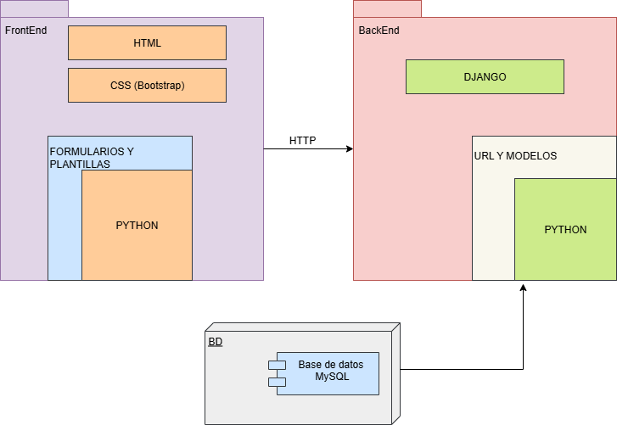
Figura 5.115.11 Archivo Draw.io

Figura 5.125.12 Archivo Draw.io
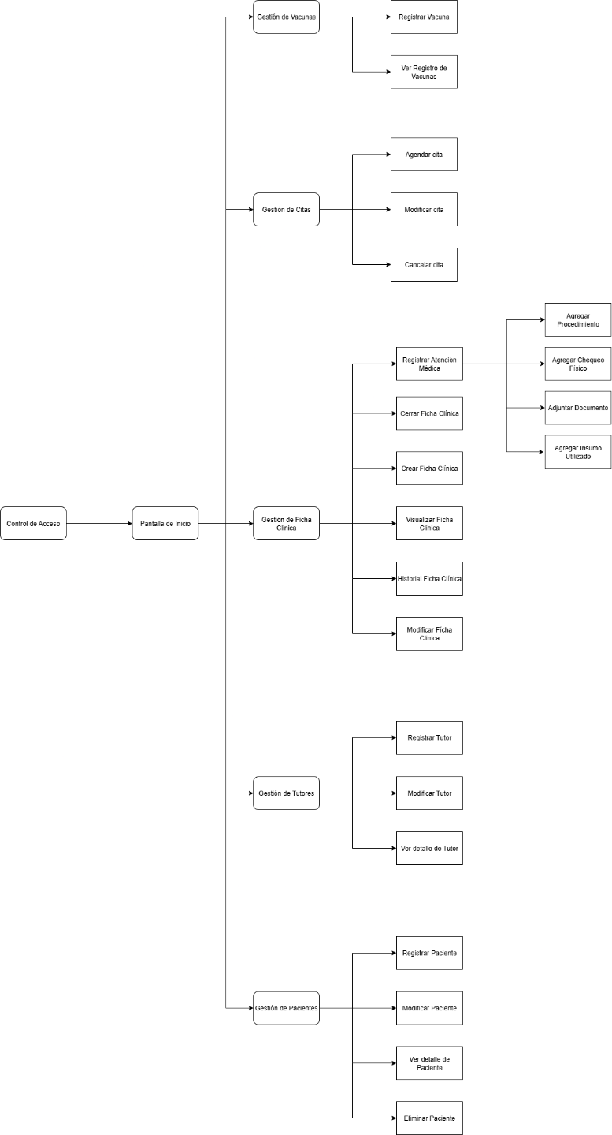

Roles del Equipo
A continuación, se presentan los integrantes del equipo y los roles que desempeñaron en el desarrollo del primer incremento del sistema:
Tabla 5.1 Roles del equipo
Responsabilidad | Persona Asignada | Justificación
Diagrama Vista Desarrollo | Catalina De La Fuente | Como Coordinador de Desarrollo, supervisa la implementación técnica.
Diagrama Vista Lógica | Alonso Molina Zepeda | Como Arquitecto de Software, lidera el modelado lógico y físico.
Diagrama Vista Física | Marcos Lazo | Responsable de arquitectura y diagramas 4+1 (coordinación con Alejandro).
Diagrama Vista Proceso | Alejandro Matus Silva | Como Programador Backend, conoce los flujos de procesos y conexiones con BD.
Sprint Retrospective | Whitney Otaegui Adrián | Desarrollador Frontend con visión integral del equipo.
Daily Scrum Meeting | Bastián Erazo | Encargada de Documentación y Backlog, ideal para seguimiento diario.
Documentación | Catalina De La Fuente | Rol explícito en documentación y casos de uso.
Creación de Presentaciones | Rosita Acuña Ramírez | Diseñadora de Interfaces. Habilidad para sintetizar y comunicar visualmente.

